ЗАО «БАРС Груп»

ИНСТРУКЦИЯ
при работе с основными формами в АИС «Электронная школа»

Казань
2013
Оглавление
Описание документа 5
Краткое описание схемы учебного процесса 5
Схема учебного процесса 6
Часть 1. Настройки зачисления. 7
Часть 2. Зачисление. Учебный процесс. Выпуск 11
1. Как подать заявление через систему? 11
2. Как сменить статус заявлению? 18
3. Какие статусы у заявлений могут быть? 19
4. Как распределить заявления на зачисление? 20
5. Как создать вступительный экзамен в класс? 24
6. Как сформировать расписание вступительных экзаменов? 26
7. Как просмотреть сформированное расписание и результаты вступительных экзаменов? 26
8. Заявление подано. Вступительные экзамены прошел. Что дальше? 27
8.1. Как создать новый класс? 28
8.2. Как изменить данные класса, как поменять классного руководителя? 30
8.3. Как удалить класс? 37
8.4. Как выполнить перевод и выпуск учеников? 37
8.5. Как перевести всех учеников сразу? 41
8.6. Как отменить перевод учеников? 42
8.7. Как отчислить выпускника? 43
9. Как посмотреть расписание на неделю? 45
10. Как создать новое расписание? 46
11. Как изменить предмет или учителя на урок? 47
12. Как выполнить замену учителя на другого учителя на заданный период? 48
13. Как создать новый урок? 50
14. Кнопки «Сохранить», «Копировать», «Вставить», «Сбросить» в форме «Расписание». Для чего они? 51
15. Как распечатать расписание? 52
16. Как очистить расписание? 53
17. Я – учитель. Как я могу посмотреть свое расписание? 53
18. Как создать шаблон расписания? Для чего нужен шаблон расписания? 54
19. Как добавить урок для групп по разным предметам? 57
20. Что такое активирование шаблона и для чего это нужно? 57
21. Как открыть классный журнал? 58
22. Как провести урок с отметкой в классном журнале? 58
23. Как удалить работу на урок? 62
24. Как назначить индивидуальное Домашнее Задание ученику? 62
25. Как посмотреть следующий урок или предыдущий, не выходя из окна «Классный журнал на урок»? 65
26. Как сохранить изменения для урока? 66
27. Как выставить итоговую оценку? 67
28. Как распечатать общие показатели из классного журнала? 67
29. Как добавить замечания в классный журнал? Как выполнить отметку о снятии замечания? 70
30. Как составить расписание для ЕГЭ? 71
31. Как посмотреть готовое расписание ЕГЭ? 73
32. Как загрузить результаты ЕГЭ? 74
33. Как посмотреть результаты ЕГЭ? 75
34. Как выполнить настройки зачисления? 75
Часть 2. Поурочное планирование 76
35. Какая общая схема создания учебного плана? 76
36. Как создать Базисный учебный план? 78
37. Как создать Региональный учебный план? 82
38. Как создать Школьный Учебный План? 85
39. Как заполнить Базисный учебный план для средней ступени образования? 85
40. Как создать учебный план для начальной ступени образования? 91
41. как скопировать Учебный план? 93
42. Что такое Календарно-тематическое планирование? как КТП реализовано в Системе? 95
43. Как создать КТП? 95
43.1. Календарно-тематический план 96
43.2. Типовый КТП 105
44. Как загрузить КТП? 107
45. Чем отличается «Загрузка КТП» от «Загрузки КТП с датами»? 108

Описание документа
Инструкция разработана для работы с основными формами в АИС «Электронная школа», которые описывают последовательность учебного процесса.
Последовательность учебного процесса и его взаимосвязь с формами Системы показаны на Схеме учебного процесса (стр. 6).

Краткое описание схемы учебного процесса
- Заявитель подает заявку на зачисление: через Систему или Портал.
- Заявление попадает в форму «Реестр заявлений» в Системе. Заявлению автоматически присваивается статус «Подтверждение документов».
- После просмотра заявлений сотрудником ОУ, заявление попадает в форму «Распределение заявлений», в которой выполняется распределение заявлений в классы.
- Расписание вступительных экзаменов, проводимых при зачислении, создается в форме «Расписание», в которой так же выполняется формирование расписание и результатов сдачи экзаменов.
- Перед началом и в течение учебного года создается расписание уроков – форма «Расписание» в Системе.
- Расписание уроков создается на основе шаблонов расписания.
- Шаблоны расписания составляются согласно Школьному Учебному плану.
- Школьный Учебный План создается на основе Регионального Учебного Плана.
- Региональный Учебный План создается на основе Базисного Учебного Плана.
- Учитель в течении учебного года ведет классный журнал – форма «Классный журнал» в Системе.
- Проведение ГИА для 9ых классов школы фиксируются в Системе в форме «ГИА» (меню «Пуск»).
- Проведение ЕГЭ для 11ых классов школы фиксируются в Системе в форме «ЕГЭ» (меню «Пуск»).

Схема учебного процесса
ЭКЗАМЕНЫ
ПОУРОЧНОЕ ПЛАНИРОВАНИЕ
ЧЕРЕЗ СИСТЕМУ
С ПОРТАЛА

РАСПРЕДЕЛЕНИЕ (заявлений)
РЕЕСТР ЗАЯВЛЕНИЙ
ЗАЧИСЛЕНИЕ
Формирование
РАСПИСАНИЕ (вступительных экзаменов)
Результаты
КЛАССЫ
Классный журнал
Календарно-тематическое планирование
Базисный учебный план
Региональный учебный план
Школьный учебный план
Шаблоны расписания
Расписание
ЕГЭ
ГИА
11 класс
9 класс
Школа

Часть 1. Настройки зачисления.
Перед началом работы с Зачислением в Систему, нужно выполнить настройки зачисления в Системе.
Для этого выберите в меню Пуск «Зачисление – Настройки зачисления».
Откроется окно (Рис. 1).
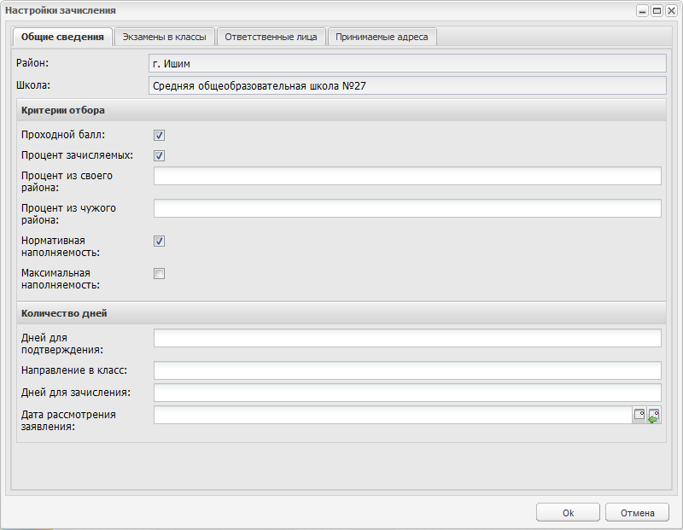
Рис. 1. Окно «Настройки зачисления»
Окно состоит из четырех вкладок:
- Общие сведения;
- Экзамены в классы;
- Ответственные лица;
- Принимаемые адреса;
Для вкладки «Общие сведения»:
В верхней части окна поля «Район» и «Школа» заполнены автоматически.
В разделе «Критерии отбора» содержатся следующие параметры, которые влияют на процесс зачисления:
«Проходной балл» - установите «флажок» если при поступлении в учреждение необходимо набрать установленный проходной балл на вступительных экзаменах.
«Процент зачисляемых» - установите «флажок» если необходимо учитывать процентное соотношение детей из своего/чужого района.
В поле «Процент из своего района» введите процент детей, зачисляемых в ОУ из района самого ОУ.
В поле «Процент из чужого района» введите процент детей, зачисляемых в ОУ из других районов.
Примечание. Поля «Процент из своего района» и «Процент из чужого района» активны только при включении параметра «Процент зачисляемых».
«Нормативная наполняемость» - при включении параметра наполняемость класса будет высчитываться Системой, исходя из нормативных документов.
«Максимальная наполняемость» - при включении параметра максимальная наполняемость класса будет указываться самим учреждением при создании класса. В этом случае при зачислении в класс будет учитываться количество мест, указанных в поле «Максимальная наполняемость».
Примечание. Система позволяет включать только один из параметров: нормативная наполняемость или максимальная наполняемость.
Поле «Дней для подтверждения» - введите количество дней, в течение которых заявитель должен подтвердить документы после подачи заявления в учреждение. По истечению указанного количества дней заявление со статусом «Подтверждение документов» автоматически переводится в статус «Архивная»
Поле «Направление в класс» - укажите количество дней, по истечении которых происходит автоматическое распределение детей в классы. Заявлению со статусом «Зарегистрировано» назначается класс, присваивается статус «Направлен в класс», в случае успешной сдачи экзаменов и наличия вакантных мест в классе
Поле «Дней для зачисления» - указывается количество дней, в течение которых заявитель со статусом заявления «Направлен в класс» должен принести мед. книжку (либо другие документы) для зачисления ребенка в учреждение. По истечению срока, указанного в данном поле статус заявления автоматически переводится на статус «Архивная».
Поле «Дата рассмотрения заявления» - укажите дату, по истечении которой заявления со статусом «Зарегистрировано» будут автоматически рассмотрены Системой.
Для вкладки «Экзамены в классах»:
В этой вкладке указываются экзамены, которые нужно сдавать для зачисления в класс (если это необходимо).
Чтобы добавить экзамен, нажмите на кнопку «Добавить», откроется окно (Рис. 2).
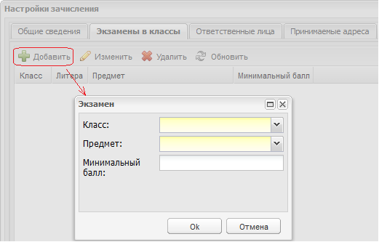
Рис. 2. Зачисление: Добавление экзамена
- В поле «Класс» укажите класс, для которого будут установлены экзамены при зачислении: нажмите кнопку , выберите значение из списка (левой кнопкой мыши).
- В поле «Предмет» аналогично укажите предмет, по которому будет проводиться экзамен.
- В поле «Минимальный балл» введите минимальный проходной балл для сдачи экзамена.
- Нажмите кнопку «ОК» для создания класса.
После этого во вкладке «Экзамены в классах» появится запись с экзаменом.
Чтобы изменить информацию по экзамену, выделите запись с экзаменом, нажмите кнопку «Изменить». Откроется окно, аналогичное Рис. 2. Отредактируйте данные, нажмите «ОК» для сохранения редактирования.
Для вкладки «Ответственные лица»:
В это вкладке указываются адреса электронной почты лиц, для получения ими уведомлений о поступлении новых заявлений.
Введите адреса электронной почты лиц, которые ответственны за зачисление. Адрес вводить в формате ххх@ххх.хх через запятую.
Для вкладки «Принимаемые адреса»:
В этой вкладке укажите адреса, который прикреплены к вашему учреждению. Адрес указывается, если в учреждении ведется определение детей для своего и чужого районов при зачислении.
Чтобы добавить адрес, нажмите кнопку «Добавить» на панели кнопок, откроется окно (Рис. 3).
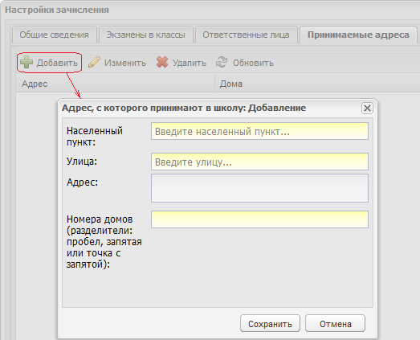
Рис. 3. Зачисление: Добавление адреса
В поле «Населенный пункт» введите название населенного пункта. Название вводится с использованием системы КЛАДР: введите начальные буквы названия, Система откроет список названий населенных пунктов, содержащих в названии введенные буквы:
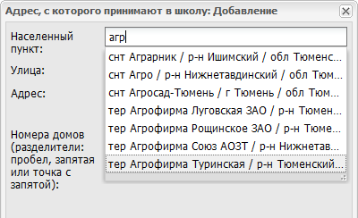
В поле «Улица» введите название улицы. Поле заполняется аналогично полю «Населенный пункт» с использованием системы КЛАДР.
Поле «Адрес» автоматически заполнится после заполнения полей «Населенный пункт» и «Улица».
В поле «Номера домов» укажите номера домов на улице. Ввод домов выполните через запятую, пробел или точку с запятой. Например: 7а,7;7а 65.
Нажмите кнопку «Сохранить» для создания адреса.
Во вкладке «Принимаемые адреса» появится запись с адресом. Чтобы отредактировать запись, выделите левой кнопкой мыши запись, нажмите кнопку «Изменить». Откроется окно, аналогичное Рис. 3. Измените информацию, нажмите кнопку «ОК» для сохранения изменений.
Настройки для зачисления выполнены. Нажмите кнопку «ОК» (Рис. 1) для сохранения настроек.

Часть 2. Зачисление. Учебный процесс. Выпуск

Как подать заявление через систему?
Подать заявление через Систему можно через форму «Реестр заявлений».
Открыть форму можно через меню «Пуск – Зачисление – Реестр заявлений» или щелкнув один раз ярлык 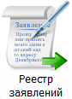 на рабочем столе Системы.
Откроется окно (Рис. 4).
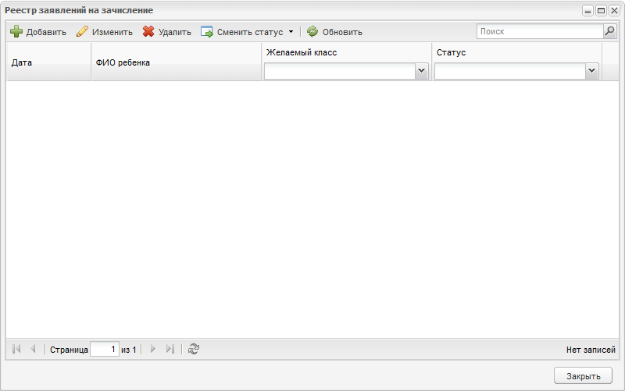
Рис. 4. Реестр заявлений
Подать заявление через Систему означает создать новое заявление в Системе. Чтобы создать заявление, нажмите кнопку «Добавить» на верхней панели кнопок. Откроется окно (Рис. 5).
- Фамилия. Поле ввода, обязательное. Укажите фамилия ребенка вручную;
- Имя. Поле ввода, обязательное. Укажите имя ребенка вручную;
- Отчество. Поле ввода, необязательное. Укажите отчество ребенка вручную;
- Дата рождения. Поле даты, обязательное. Укажите дата рождения ребенка при помощи календаря;
- Тип документа. Укажите тип документа ребенка, который предоставляется в учреждение при зачислении: нажмите кнопку , появится список, выберите нужное значение левой кнопкой мыши;
- Серия. Поле ввода, обязательное. Укажите серию документа ребенка, указанного в поле «Тип документа»;
- Номер. Поле ввода, обязательное. Укажите номер документа ребенка, указанного в поле «Тип документа».
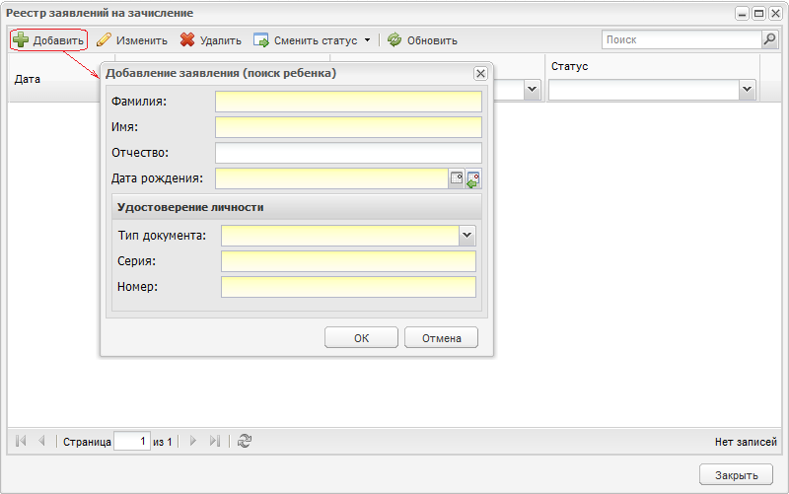
Рис. 5. Реестр заявлений: Создание нового заявления
Нажмите кнопку «ОК» для сохранения данных. Если введенные данные уже существует в базе данных Системы, Система откроет окно (Рис. 6):
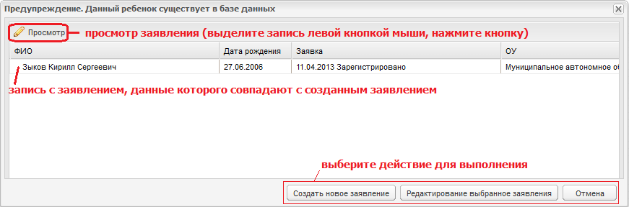
Рис. 6. Окно «Предупреждение: Ребенок существует в базе данных»
Это окно содержит заявление, данные которого совпадают с созданным заявлением.
Вы можете просмотреть это заявление. Для этого нажмите кнопку «Просмотр» в верхней панели кнопок. Откроется окно «Заявление».
Чтобы продолжить создание заявление с этими же данными, нажмите кнопку «Создать новое заявление».
Чтобы изменить данные заявления, которое показала Система в списке, нажмите кнопку «Редактировать выбранное заявление».
Чтобы отменить создание нового заявление, нажмите кнопку «Отмена».
Если ребенка с введенными данными не существует, Система сразу откроет окно «Заявление» (Рис. 7).
Окно состоит из четырех вкладок: Общие сведения, Данные о законном представителе, Данные о временном представителе, Данные о родителях, Приложенные файлы.
Вкладка «Общие сведения». Заполните следующие поля:
      - Дата. Введите дату составления заявления;
      - Закончил школу. Укажите школу, которую закончил ребенок;
      - Закончено классов. Укажите, сколько полных классов закончил ребенок: нажмите на кнопку , появится список, выберите значение из списка (левой кнопкой мыши);
      - В строке «Уведомления» выберите, каким способом будут приходить уведомления об изменениях статуса заявления: установите «флажок» в строке параметра.
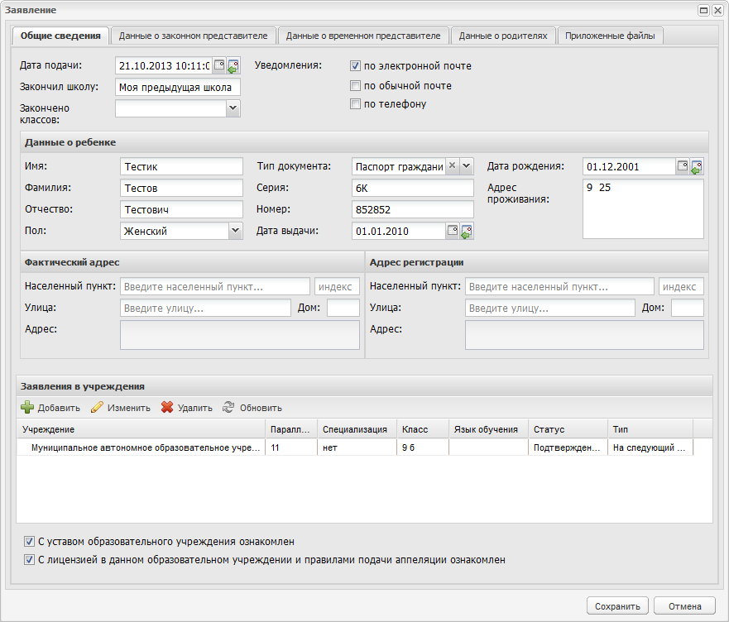
Рис. 7. Окно «Заявление»
      - Фамилия. Введите фамилию ребенка;
      - Имя. Введите имя ребенка;
      - Отчество. Введите отчество ребенка;
      - Дата рождения. Поле даты, обязательное. Указывается дата рождения ребенка;
      - Пол. Укажите пол ребенка. По умолчанию указывается мужской пол;
      - Адрес проживания. Укажите адрес, по которому проживает ребенок;
      - Тип документа. Укажите тип документа ребенка, который предоставляется в учреждение при зачислении;
      - Серия. Укажите серию документа ребенка, указанного в поле «Тип документа»;
      - Номер. Укажите номер документа ребенка, указанного в поле «Тип документа»;
      - Дата выдачи. Укажите дату выдачи документа ребенка, указанного в поле «Тип документа»;
      - Фактический адрес. Заполняются с помощью КЛАДРа. Укажите фактический адрес проживания ребенка;
      - Юридический адрес. Заполняются с помощью КЛАДРа. Укажите юридический адрес проживания ребенка;
      - Заявления в школы. В разделе указывается, в какие еще школы поданы заявления. Для добавления заявления в школу следует нажать кнопку «Добавить». Откроется окно, в котором нужно заполнить информацию:
      - Школа. Нажмите кнопку , откроется реестр «Учреждения», в котором выберите учреждение, куда подается заявление на зачисление ребенка;
      - Параллель. Укажите класс, в который поступает ребенок: нажмите на кнопку , появится список. Выберите значение из списка (левой кнопкой мыши);
      - Специализация. Нажмите кнопку , откроется справочник «Специализации классов». Выберите значение (выделите левой кнопкой мыши), нажмите кнопку «Выбрать». Справочник закроется автоматически.
      - Язык обучения. Нажмите на кнопку , появится список. Выберите значение из списка (левой кнопкой мыши);
      - Желаемый класс для поступления. Нажмите кнопку , откроется реестр «Классы». Выберите значение (выделите левой кнопкой мыши), нажмите кнопку «Выбрать». Реестр закроется автоматически;
      - Статус. Статус заявления в данной школе;
      - В строке «На следующий период» установите «флажок», если зачисление по этому заявлению будет выполняться на следующий учебный период.
      - Нажмите кнопку «ОК» для создания заявлений.
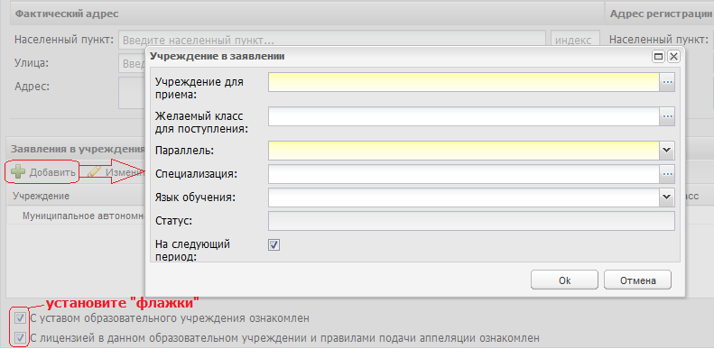
Рис. 8. Заявление: Добавление заявления в учреждении
Вкладка «Данные о законном представителе»
      - Фамилия. Укажите фамилию заявителя;
      - Имя. Укажите имя заявителя;
      - Отчество. Укажите отчество заявителя;
      - Населенный пункт, Улица, Дом/корпус, Квартира. Поля ввода, необязательные. Укажите населенный пункт, улица, дом/корпус и квартира, где проживает заявитель;
      - Адрес. Автоматически формируется из полей Населенный пункт, Улица, Дом/корпус, Квартира;
      - Телефон. Укажите телефон заявителя;
      - E-mail. Укажите e-mail заявителя;
      - Тип документа. Укажите тип документа, предоставляемый заявителем;
      - Серия. Укажите серию документа, указанного заявителем в поле «Тип документа»;
      - Номер. Укажите номер документа, указанного заявителем в поле «Тип документа»;
      - Дата выдачи. Введите дату выдачи документа, указанного заявителем в поле «Тип документа»;
      - Статус. Укажите статус, который занимает заявитель по отношению к ребенку.
Вкладка «Данные о временном представителе»
Все поля в данной вкладке являются необязательными для заполнения. Содержит следующие поля: Фамилия, Имя, Отчество, Населенный пункт, Улица, Дом/Корпус, Квартира, Адрес, Телефон, e-mail, Тип документа, Серия, Номер, Дата выдачи.
Вкладка «Данные о родителях»
Вкладка содержит два раздела: «Мать» и «Отец». Каждый раздел имеет следующие поля: «ФИО», «Место работы», «Должность», «Телефон».
Вкладка «Приложенные файлы»
Служит для добавления дополнительных файлов, например, электронные копии документов.
Чтобы добавить документ, нажмите кнопку «Добавить» на панели кнопок. Откроется окно (Рис. 9).
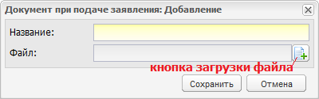
Рис. 9. Заявление: Добавление документа
- Введите название документа в поле «Название».
- В поле «Файл» укажите документа. Для этого нажмите кнопку загрузки файла как показано на Рис. 9. Откроется запрос на выбор файла. Выберите файл, который нужно загрузить, нажмите кнопку «Открыть». В поле «Файл» появится запись с названием загруженного файла.
- Нажмите кнопку «Сохранить» для загрузки файла в Систему.
После того, как Вы внесли все данные, нажмите кнопку «Сохранить» в окне «Заявление» (Рис. 7).
В окне «Реестр заявок» появится запись с заявлением со статусом «Подтверждение документов».
Примечание. Любому вновь созданному заявлению присваивается статус «ПОДТВЕРЖДЕНИЕ ДОКУМЕНТОВ» автоматически.

Как сменить статус заявлению?
Чтобы сменить статус заявлению выделите запись с заявлением, нажмите кнопку «Сменить статус», Система предложит варианты (Рис. 10):
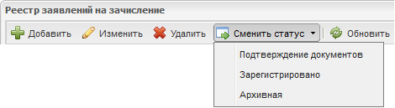
Рис. 10. Сменить статус заявлению
Выберите статус левой кнопкой мыши, нажмите один раз. Статус заявления поменяется.
В зависимости от текущего статуса заявления, Система будет предлагать различные варианты. На Рис. 10 показан вариант для заявления в статусе «Подтверждение документов».

Какие статусы у заявлений могут быть?
«ПОДТВЕРЖДЕНИЕ ДОКУМЕНТОВ» - данный статус проставляется после подачи заявления. Данный статус может перейти в статус "Архивная" автоматически по истечению срока ожидания. Срок ожидания указывается в настройках зачисления в поле «Дней для подтверждения».
"ЗАРЕГИСТРИРОВАНО" - данный статус проставляется после подтверждения документов. Статус может проставляться либо вручную, либо автоматически. В случае если заявление подано с Портала или, за счет взаимодействия Системы с базой данных органов ЗАГС, корректность введенных данных документов подтверждается в автоматическом режиме. В этом случае заявлению автоматически присваивается статус «ЗАРЕГИСТРИРОВАНО» и этот статус является первым в цепочке статусов.
"НАПРАВЛЕН В КЛАСС" - данный статус проставляется, когда ребенку назначен класс, и школа ждет подтверждения данных о здоровье ребенка. Статус может проставляться либо вручную, либо автоматически.
При автоматическом распределении должны соблюдаться условия:
- в заявлении указан класс
- ребенок прошел конкурс на зачисление (если требуется)
- на момент распределения есть свободные места в классе
При выполнении этих условий, заявлению автоматически присваивается статус «НАПРАВЛЕН В КЛАСС».
Также, данный статус проставляется автоматически по истечению срока, указанного в поле «Дней для рассмотрения» при условиях:
- заявление имело статус «ЗАРЕГИСТРИРОВАНО»
- в заявлении указан класс
- прием в класс происходит на общей основе и в классе есть свободные места.
"АРХИВНАЯ" - данный статус проставляется либо вручную, либо автоматически, если заявление находилось в статусе "ПОДТВЕРЖДЕНИЕ ДОКУМЕНТОВ", а представитель не подтвердил документы в течение срока, указанного в поле «Дней для подтверждения» в настройках зачисления.
Также, статус «АРХИВНАЯ» присваивается заявлению автоматически, если заявление находилось в статусе «НАПРАВЛЕН В КЛАСС», а заявитель не предоставил пакет документов (мед. книжка), требуемый учреждением для зачисления ребенка в класс в течение срока, указанного в поле «Дней для зачисления» в настройках зачисления.
"ОТКАЗАНО" - данный статус проставляется автоматически при автоматическом распределении, если ребенок не прошел вступительные экзамены в учреждение, либо вручную работником муниципального управления образования при обращении заявителя.
"НЕТ МЕСТ" - данный статус проставляется в случае, если заявление находилось в статусе "ЗАРЕГИСТРИРОВАНО", но мест в указанном в классе не хватило. Статус проставляется либо вручную, либо автоматически. В случае автоматического распределения и при условии, что на момент распределения свободных мест в указанном в заявлении классе нет, заявлению автоматически присваивается статус «НЕТ МЕСТ».
"ЗАЧИСЛЕН" - данный статус проставляется после статуса "НАПРАВЛЕН В КЛАСС", если на ребенка предоставлен весь комплект документов. Статус проставляется вручную.

Как распределить заявления на зачисление?
Одним из этапов по зачислению детей в ОУ является распределение заявлений, которые имеются в базе данных Системы.
Распределение заявление в Системе выполняется в соответствующей форме «Распределение заявлений».
Чтобы перейти к форме, выберите в меню «Пуск – Зачисление – Распределение заявлений». Откроется окно (Рис. 11).
Форма «Распределение заявлений» показывает список заявлений, с которыми необходимо выполнить распределение.
Примечание. Заявления со статусом «ЗАЧИСЛЕН» и «НЕТ МЕСТ» в форму не попадают.
Форма представлена в виде таблицы. Рассмотрим каждую графу.
- Графа «Дата» показывает дату регистрации заявления.
- Графа ФИО ребенка показывает соответствующие данные.
- Графа «Учреждение» показывает текущее учреждение для сотрудников ОУ, или учреждение, куда направлен ребенок.
- Графа «Желаемый класс» показывает класс, куда желает попасть ребенок.

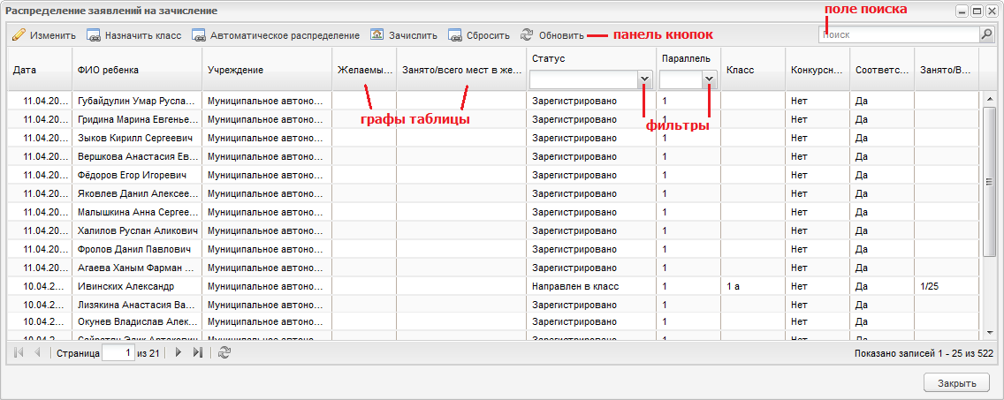
Рис. 11. Форма «Распределение заявлений на зачисление»
Графа «Занято/Всего» показывает количество свободных мест и общее количество мест в классе.
Графа «Статус» показывает статус заявления на зачисление. Является фильтром. Нажмите кнопку , появится список статусов. Выберите нужный статус, нажмите левой кнопкой мыши один раз. Система отсортирует список заявлений с выбранным статусом.
Графа «Параллель» является фильтром. Нажмите кнопку , появится список параллелей. Выберите нужную параллель, нажмите левой кнопкой мыши один раз. Система отсортирует список параллелей по выбранному значению. Например, если Вы выберите «10», Система сформирует список для значений «10А, 10Б, 10В».

Графа «Класс» показывает фактический класс, куда попал ребенок после заявления.
Графа «Конкурсная основа» показывает значения «Да» или «Нет», то есть, на конкурсной основе или нет зачисляется ребенок в ОУ.
Графа «Соответствует требованиям» показывает значения «Да» или «Нет», то есть, соответствует ли заявление требованиям, устанавливаемым ОУ.
Внимание! В Системе имеется возможность зачисления детей свыше норматива (либо максимальной наполняемости, если таковая указана), но только сотрудником управления образования.
Рассмотрим функции панели кнопок.
Кнопка «Изменить». Служит для редактирования данных заявления. Выделите запись с заявлением, нажмите кнопку «Изменить». Откроется окно «Желаемая школа заявления: Редактирование» (Рис. 7).
Кнопка «Назначить класс». Выделите нужное заявление, нажмите кнопку «Назначит класс». Откроется окно (Рис. 12).
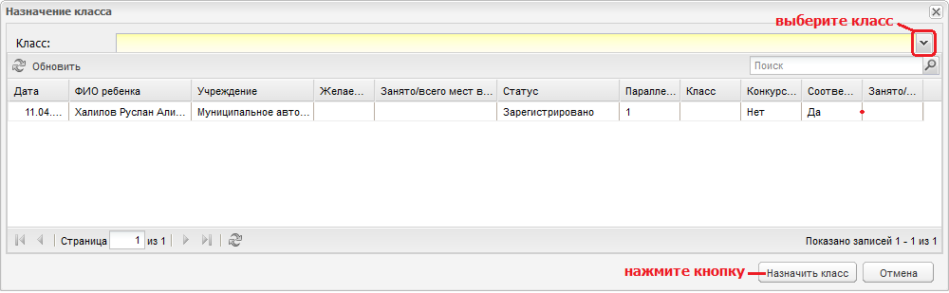
Рис. 12. Окно «Назначить класс»
Выберите класс в поле «Класс» как показано на Рис. 12. Затем нажмите кнопку «Назначить класс». Окно закроется автоматически. В окне «Распределение детей» в записи заявления изменится значение «Класс».
Кнопка «Автоматическое распределение». Система автоматически распределяет детей по классам с учетом указанных классов в заявлении, прохождения конкурса на зачисление (если таковое требуется) и свободных мест в классе на момент распределения. Распределенные заявления автоматически переводятся на статус «НАПРАВЛЕН В КЛАСС».
Кнопка «Зачислить». Служит для зачисления ребенка в класс вручную. выделите левой кнопкой мыши запись с заявлением, нажмите «Зачислить». Откроется окно (Рис. 13). Укажите в этом окне дату зачисления (используя календарь). Затем нажмите «Сохранить». Для отмены зачисления нажмите кнопку «Отмена».
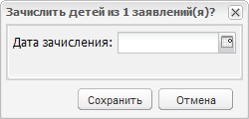
Рис. 13. Зачислить ребенка
Кнопка «Сбросить». Служит для сброса классов у выбранного заявления. Если в заявлении неверно указан класс, его можно сбросить. Выделите запись с заявлением (левой кнопкой мыши), нажмите кнопку «Сбросить». Система выдаст запрос (Рис. 14):
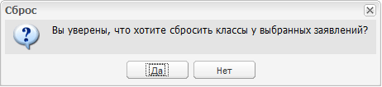
Рис. 14. Системное сообщение: подтверждение сброса классов
Нажмите «Да», чтобы выполнить сброс класса в выбранном заявлении.
Кнопка «Обновить». Служит для обновления списка заявлений в случае его изменения и изменения параметров заявлений.
Если Вы закончили работу в форме «Распределение заявлений» нажмите кнопку «Закрыть».

Как создать вступительный экзамен в класс?
Чтобы создать вступительный экзамен, выберите в меню «Пуск – Зачисление – Настройки зачисления». Откроется окно, которое содержит четыре вкладки: общие сведения, экзамены в классы, ответственные лица, принимаемые адреса. Перейдите во вкладку «Экзамены в классах» (Рис. 15).
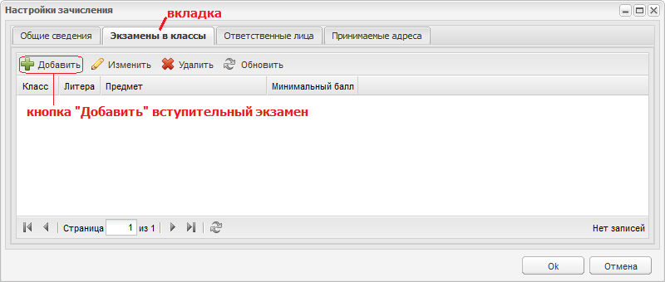
Рис. 15. Создать вступительный экзамен
На панели кнопок этой вкладки нажмите кнопку «Добавить». Откроется окно (Рис. 16).
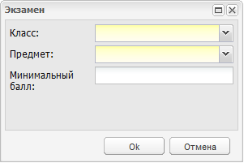
Рис. 16.Вступительный экзамен: Добавление
- В поле «Класс» укажите класс, для которого создается вступительный экзамен (нажмите кнопку , выберите значение из списка левой кнопкой мыши);
- В поле «Предмет» укажите предмет, по которому будет проводиться вступительный экзамен.
- В поле «Минимальный балл» введите вручную минимальной количество баллов для положительного результата сдачи экзамена.
Нажмите «ОК» для сохранения данных. В окне «Настройки зачисления» вкладки «Экзамены в классах» появится запись с вступительным экзаменом.
Щелкните «ОК» для завершения работы в форме «Настройки зачисления».

Как сформировать расписание вступительных экзаменов?
Для формирования расписания экзаменов необходимо перейти в меню Пуск [Зачисление – Формирование расписания экзаменов], после чего откроется окно «Формирование расписания экзаменов» (Рис. 17).
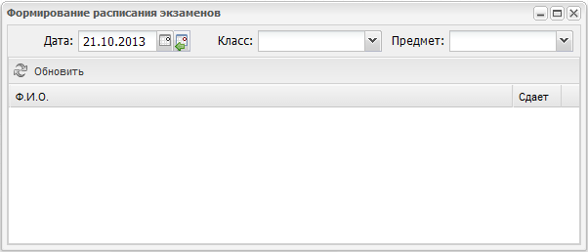
Рис. 17. Формирование расписание вступительных экзаменов
Для того чтоб сформировать расписание экзаменов необходимо выбрать класс из выпадающего списка и предмет (экзамен), который необходимо сдавать ребенку для поступления в этот класс. После выбора класса в таблице появляется список детей, желающих поступить в данный класс. В каждой записи данной таблицы необходимо включить параметр у тех детей, которым необходимо сдать выбранный в списке «Предмет» экзамен.

Как просмотреть сформированное расписание и результаты вступительных экзаменов?
Чтобы просмотреть сформированное расписание, выберите в меню Пуск [Зачисление/Расписание], после чего откроется окно «Расписание». В данном окне существует возможность фильтра данных по предмету, классу, а также дате начала и окончания проведения экзаменов.
После проведения экзаменов результаты выставляются в таблице окна «Результаты экзаменов». Для того чтобы открыть данное окно необходимо выбрать в меню Пуск [Зачисление/Результаты].

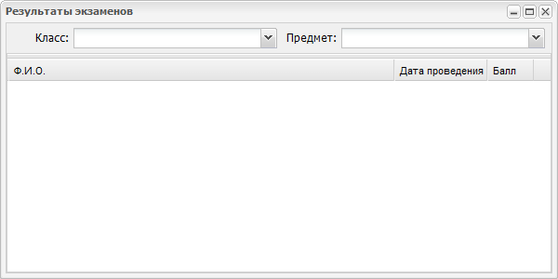
Рис. 18. Результаты вступительных экзаменов

Заявление подано. Вступительные экзамены прошел. Что дальше?
В случае успешной сдачи вступительного экзамена и выполнения всех требований по зачислению в ОУ, ребенок зачисляется в класс.
Список всех классов и их состав в Системе содержится в реестре «Классы».
Перейдите в меню Пуск «Реестры - Классы» или щелкните ярлык 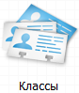на рабочем столе Системы. Откроется окно (Рис. 19).
Реестр содержит список классов с указанием классных руководителей. Информация представлена в виде таблицы. В верхней части реестра расположена панель кнопок. Рассмотрим каждый элемент подробно.

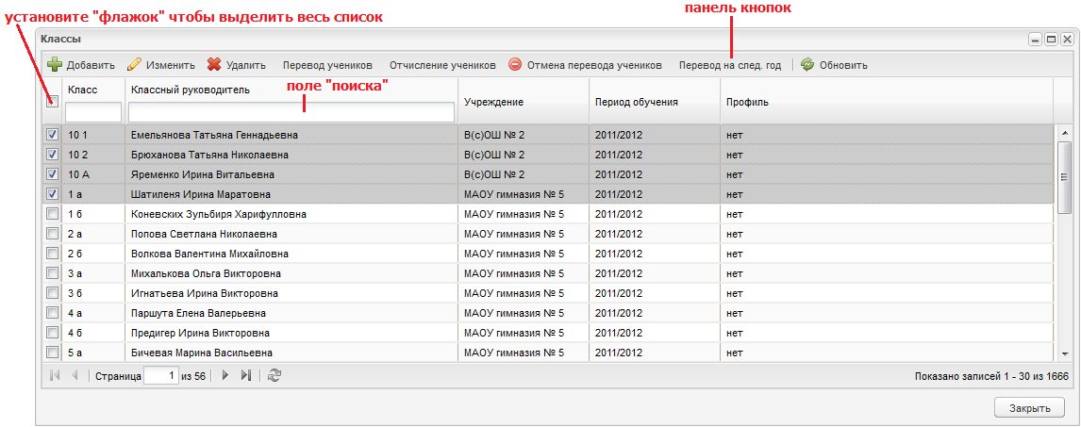
Рис. 19. Реестр «Классы»

Как создать новый класс?
Кнопка «Добавить» реестра «Классы».
Чтобы создать новый класс в Системе, нажмите кнопку «Добавить» в верхней панели кнопок. Откроется окно (Рис. 20).
Примечание. Создавать класс можно только при указании текущего учреждения в главном окне Системы.

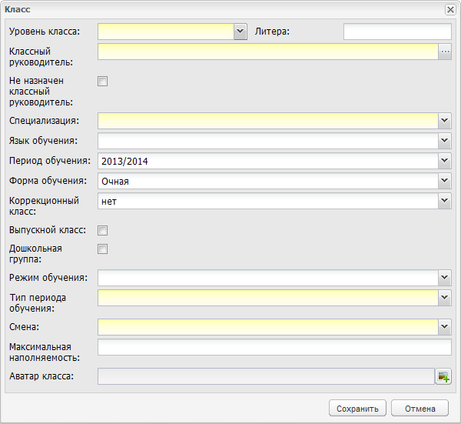
Рис. 20. Реестр «Классы»: Добавление
В этом окне заполните информацию:
- Уровень класса. Следует указать параллель создаваемого учебного класса из выпадающего списка.
- Литера. Указывается литера (буква) создаваемого учебного класса.
- Классный руководитель. Следует указать классного руководителя создаваемого учебного класса из реестра «Сотрудники». Реестр отфильтрован по должности «Классный руководитель», т.е. в открывшемся реестре отображаются только сотрудники, имеющие должность «Классный руководитель»;
- Поле параметра «Не назначен классный руководитель». При включении данного параметра вышеописанное поле «Классный руководитель» становится необязательным для заполнения и не редактируемым полем;
- Специализация. Следует указать специализацию класса из выпадающего списка.
- Язык обучения. Следует указать язык обучения из выпадающего списка.
- Период обучения, Форма обучения, Коррекционный класс. Указывается значение из выпадающего списка.
- Выпускной класс. Поле параметра. Указывается, является ли класс выпускным;
- Дошкольная группа. Поле параметра. Указывается, является ли класс дошкольной группой;
- Режим обучения. Указывается режим обучения из выпадающего списка: пятидневка либо шестидневка. В зависимости от указанного значения будет вестись подсчет часов по учебному плану;
- Смена. Указывается смена, в которую будут обучаться ученики создаваемого учебного класса. Список строится из значений, содержащихся в справочнике «Учебные смены»;
- Максимальная наполняемость. Указывается максимальная наполняемость создаваемого учебного класса в случае, если он отличается от норм СанПин (25 человек). Информация в данном поле используется при зачислении детей в данный класс;
- Аватар класса. Возможность загрузки файла. Загружается фотография либо картинка, которая наиболее полно характеризует создаваемый класс. Загружаемый файл должен иметь одно из следующих расширений: bmp, gif, jpg (jpeg), png.
После внесения всех необходимых данных нажмите кнопку «Сохранить» для создания класса и кнопку «Отмена» для отмены всех внесенных изменений.
Важно! Созданный класс отображается в списке классов, если период обучения, указанный при создании класса, совпадает с периодом, указанным в главном окне Системы.

Как изменить данные класса, как поменять классного руководителя?
Кнопка «Изменить» реестра «Классы».
Чтобы изменить данные класса, выделите запись с классом в реестре «Классы». Нажмите кнопку «Изменить». Откроется окно (Рис. 21). Окно состоит из вкладок: класс, ученики, группы, изучение предметов, итоговые оценки.
Во вкладке «Класс» содержится информация, введенная при создании класса.
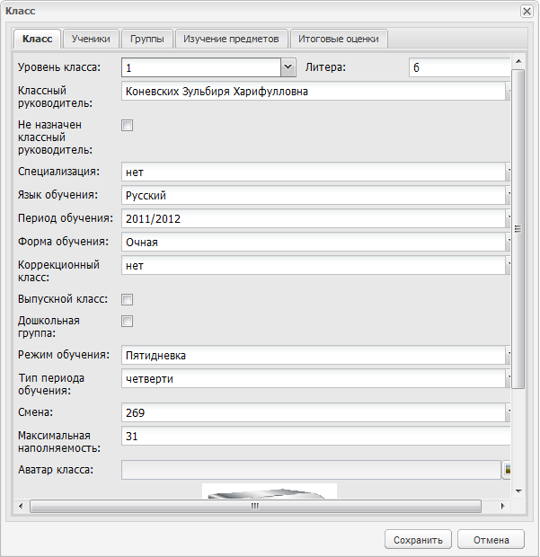
Рис. 21. Реестр «Классы»: Редактирование
Во вкладке «Ученики» содержится список учеников класса (Рис. 22).
Если ученик заканчивает класс экстерном, установите флажок в графе «Экстерн»:
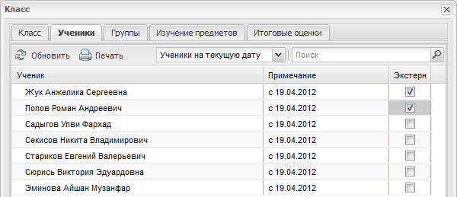
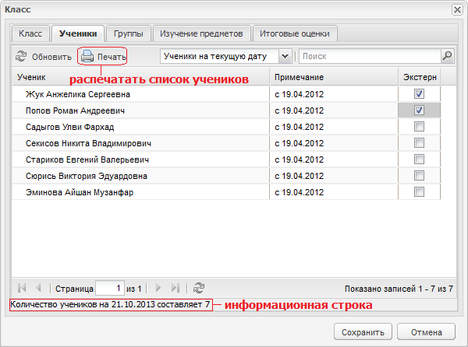
Рис. 22. Реестр «Классы»: список учеников
Чтобы распечатать список учеников класса, нажмите кнопку «Распечатать». Система откроет запрос для открытия или сохранения файла.
При выборе варианта «Отрыть в..», Система откроет файл в программе Microsoft Office Excel. Выполните печать файла в этой программе.
При выборе варианта «Сохранить файл», Система откроет окно, в котором нужно выбрать место сохранения файла.
Во вкладке «Группы» содержится информация о группах в классе, например, английская группа (Рис. 23).
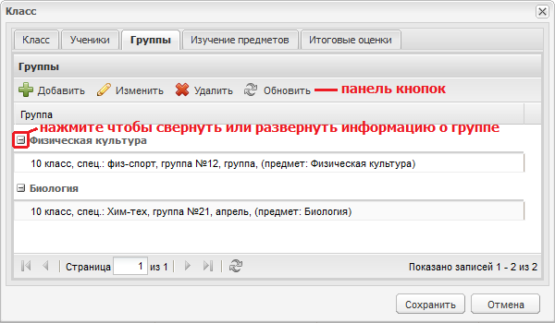
Рис. 23. Реестр «Классы»: вкладка «Группы»
Чтобы создать новую группу, нажмите кнопку «Добавить» на панели кнопок вкладки «Группы» (Рис. 24).
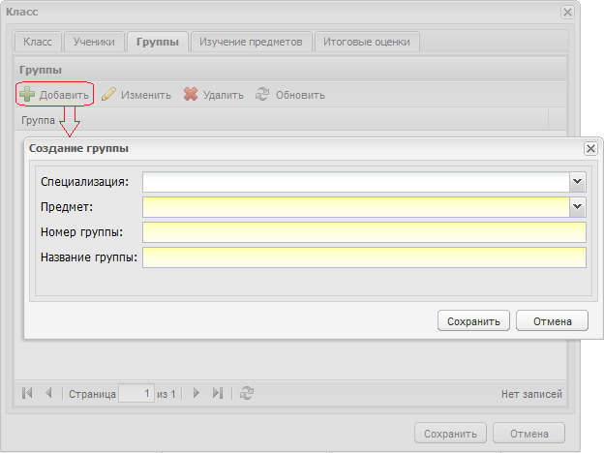
Рис. 24. Реестр «Классы»: добавление группы
В этом окне заполните следующую информацию:
В поле «Специализация» укажите специализацию группы: нажмите кнопку , появится список, выберите левой кнопкой мыши значение, нажмите один раз.
В поле «Предмет» укажите предмет, по которому создается группа.
Введите вручную номер группы и название группы.
Нажмите «Сохранить» для сохранения данных.
Чтобы изменить данные группы (добавить или удалить ученика, изменить предмет и т.п.) – см. Рис. 25:
1 – выделите запись с группой;
2 – нажмите «Изменить» на панели кнопок;
3 – откроется окно «Редактирование группы».
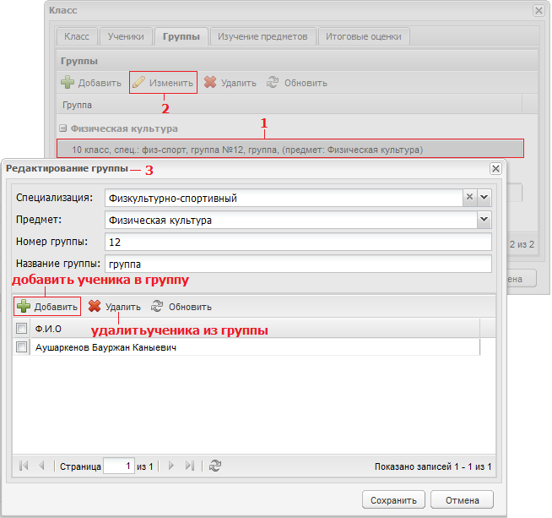
Рис. 25. Реестр «Классы» - Редактирование группы
Чтобы добавить ученика в группу, нажмите кнопку «Добавить» как показано на Рис. 25.
Вкладка «Изучение предметов» показывает, какие предметы изучаются в классе. Информация разделена на два раздела: профильные предметы и предметы с углубленным изучением. Чтобы добавить предмет в раздел, выполните действия как показано на Рис. 26.
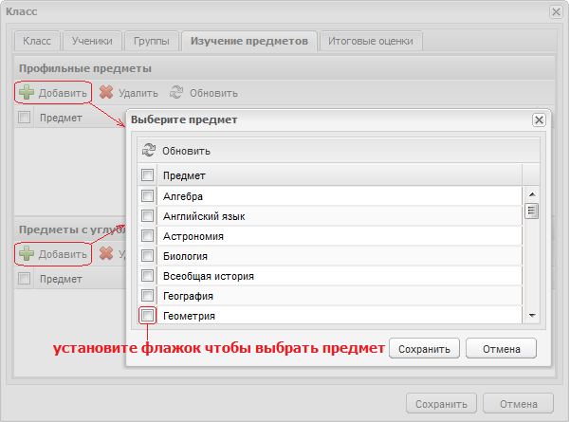
Рис. 26. Вкладка «Изучение предметов»
Вкладка «Итоговые оценки» служит для настройки выставления оценок и периодов, за которые будут выставляться итоговые оценки.
Вкладка представлена в табличном виде и содержит следующие поля:
- Предмет. Не редактируемое поле. Данный столбец заполнен предметами, которые в справочнике «Предметы» заполнены уровнем редактируемого класса;
- Подпериоды. В данном поле отображаются те подпериоды, по которым редактируемому классу выставляются итоговые оценки в электронном классном журнале. По умолчанию таблица содержит все подпериоды, по которым обучается редактируемый класс (вкладка «Класс» текущего окна, поле «Тип периода обучения»), а также значения «Годовая», «Экзаменационная» и «Итоговая», причем значение «Экзаменационная» отсутствует, если уровень класса имеет значение: 1, 2, 3 и 4 (т.е. этот класс принадлежит ступени образования – начальная школа);
- Вид оценки. В данном столбце отображается шкала оценивания, по которой будет производиться выставление итоговых оценок по всем подпериодам, указанным в столбце «Подпериоды». По умолчанию содержит шкалу «Пятибалльная». Шкала проставляется для всех подпериодов, которые указаны в поле «Подпериоды».
Чтобы изменить подпериод по предмету или шкалу оценивания (см. Рис. 27):
- Выделите запись с предметом.
- Нажмите кнопку «Изменить» на панели кнопок.
- Откроется окно «Вид итоговых оценок: Редактирование».
Если за подпериод не выставляется оценка, то необходимо снять «флажок», расположенный напротив подпериода. В этом случае в журнале не будет отображаться данный столбец, а также при закрытии журнала наличие выставленных оценок за подпериод не будет проверяться Системой.
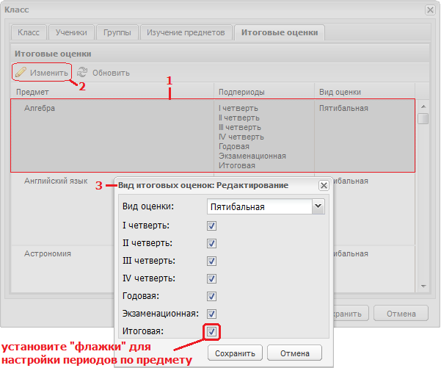
Рис. 27. Настройка периодов обучения и итоговых оценок
Если работа в окне «Класс» закончена, нажмите кнопку «Сохранить». Окно закроется автоматически.
Продолжим работу в реестре «Классы».

Как удалить класс?
Чтобы удалить класс (Рис. 28):
- Выделите запись с классом в реестре «Классы».
- Нажмите «Удалить» на панели кнопок.
- Система выдаст запрос:
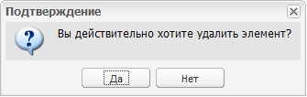
Нажмите «Да» для удаления класса.
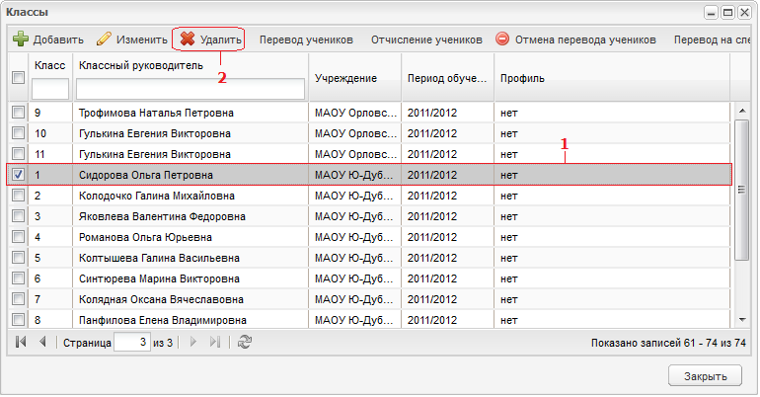
Рис. 28. Удаление класса.

Как выполнить перевод и выпуск учеников?
Кнопка «Перевод учеников» в реестре «Классы».
В форме «Классы» имеется возможность массового перевода учеников из класса в класс. Для этого необходимо выделить в таблице запись с классом, затем нажать кнопку «Перевод учеников», после чего откроется окно «Перевод учеников» (Рис. 29).
В окне «Перевод учеников» возможен просмотр текущей информации о классе, а также редактирование информации о классе, в который переводятся ученики. Слева представлена информация о классе, ИЗ которого переводятся учащиеся. Данная информация является не редактируемой. Справа – информация о классе, в который осуществляется перевод учащихся, редактирование информации возможно в том случае, если в указанном слева периоде обучения класс, в который осуществляется перевод, не создан.
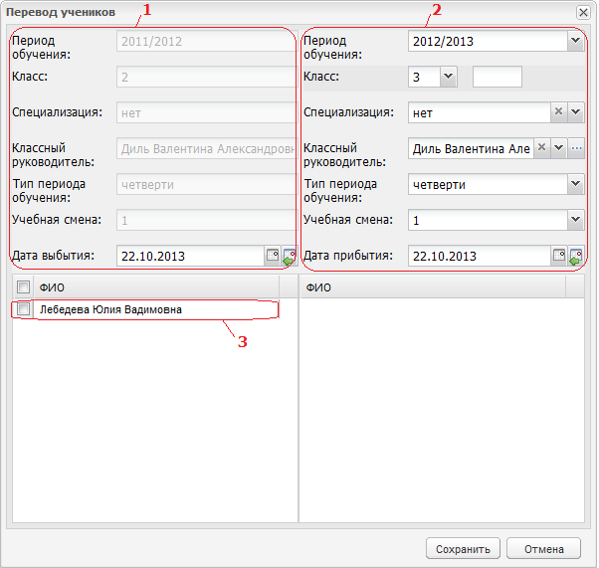
Рис. 29. Окно «Перевод учеников».
1 – текущая информация о классе (класс, из которого выполняется перевод);
2 – редактируемая информация о классе (класс, в который выполняется перевод);
3 – список учеников класса, из которого осуществляется перевод.
Окно перевода содержит следующие редактируемые элементы:
- Период обучения. Список содержит значения справочника «Периоды обучения». Пол умолчанию Система автоматически изменяет период обучения на следующий учебный год;
- Класс. Данное поле состоит из двух полей: уровня класса и литеры. Чтобы выбрать уровень класса, нажмите кнопку , появится список. Список содержит уровни классов, начиная с текущего до конечного (12-й или 16-й для вечерней школы). Если переводимый класс является коррекционным, то в списке доступно также значение на уровень ниже. Литера представлена полем ввода. По умолчанию Система автоматически изменяет уровень класса на один год выше, литеру остается без изменений;
- Специализация. Список содержит значения справочника «Специализации». По умолчанию поле заполняется специализацией переводимого класса;
- Классный руководитель. Заполняется с помощью реестра «Сотрудники». По умолчанию заполнено ФИО классного руководителя переводимого класса;
- Тип периода обучения. Содержит значения: четверти, триместры, полугодия. По умолчанию заполнено типом периода переводимого класса;
- Учебная смена. Значение указывается из справочника «Учебные смены». По умолчанию данное поле заполнено учебной сменой переводимого класса;
- Дата выбытия. Поле календаря. По умолчанию заполнено текущей датой. Указывается дата выбытия учеников из класса. Указываемая дата должна попадать в период, указанный в левом (не редактируемом) поле «Период обучения»;
- Дата прибытия. Поле календаря. По умолчанию заполнено текущей датой. Указывается дата прибытия учеников в класс. Указываемая дата должна попадать в период, указанный в правом (редактируемом) поле «Период обучения». Дата прибытия в класс не может быть раньше либо равна даты выбытия из класса.
Таблица «Ученики». В левой таблице содержаться учащиеся текущего класса. В правой таблице содержаться учащиеся класса, в который осуществляется перевод. Правая таблица будет пустой, если класс еще не создан либо в нем отсутствуют ученики.
Для осуществления перевода необходимо корректно заполнить редактируемые поля, а также в левой таблице отметить учащихся, которых необходимо перевести, и нажать кнопку «Сохранить» для сохранения информации и кнопку «Отмена» для отмены всех внесенных изменений. Если класс на следующий учебный год не был создан, то при нажатии на кнопку «Сохранить» создается класс с указанными при переводе параметрами, после чего ученики переводятся в этот класс. Осуществлена возможность как массового перевода учеников (включением параметра ФИО), так и перевода отдельных учеников (включением параметра записи ученика).
Важно! При осуществлении массового перевода учащихся необходимо помнить о том, что существуют четыре типа перевода (от чего зависят особенности выставляемых значений параметров при переводе учащихся):
- Перевод учащихся на следующий учебный год на уровень ниже (в случае коррекционных классов). Например, необходимо перевести учащихся из 4-го класса в 3-ий. В этом случае нужно обязательно изменить значение поля «Класс/уровень класса», которое было выставлено по умолчанию Системой, следующим образом: для описанного примера в выпадающем списке уровней класса необходимо выбрать 3-ий вместо 4-го. Выставление остальных параметров не отличается от описанных выше.
- Перевод учащихся на следующий учебный год в тот же уровень класса ("второгодники"). Например, необходимо перевести учащихся из 4А текущего учебного года в 4В следующего учебного года. В этом случае необходимо обязательно изменить значение поля «Класс/уровень класса», которое было выставлено по умолчанию Системой, следующим образом: для описанного примера в выпадающем списке уровней класса необходимо выбрать 4-ый вместо 5-го;
- Перевод учащихся на следующий учебный год на уровень выше. Если класс переводится без изменения специализации, классного руководителя, типа периода обучения и смены, то данные параметры, выставленные автоматически Системой необходимо оставить без изменений. При необходимости отредактировать параметры и осуществить перевод описанным выше способом;
- Перевод учащихся в текущем учебном году в рамках одной параллели. Например, из 4 А в 4 Г в текущем учебном году 2012/2013. В этом случае необходимо обязательно изменить значение полей, которые были выставлены по умолчанию:
  - Значение поля «Период обучения» изменить со следующего на текущий (в указанном выше примере: 2012/2013);
  - Значение поля «Класс/уровень» изменить на текущий (в указанном выше примере: изменить 5-ый на 4-ый);
  - Значение поля «Класс/литера» изменить на требуемый (в указанном выше примере изменить литеру «А» на литеру «Г»).
Если указываемый класс уже существует в текущем учебном периоду (в примере: класс 4Г в 2012/2013 учебном году), то остальные параметры заполнятся автоматически текущими, в правой таблице учащихся отобразится текущий список класса. Для осуществления перевода необходимо будет выбрать даты выбытия и прибытия и отметить учащегося (учащихся), которых необходимо перевести в рамках одной параллели из одного класса в другой.

Как перевести всех учеников сразу?
Кнопка «Перевод на следующий учебный год».
В Системе реализована возможность автоматического перевода всех учащихся выбранных классов. Для этого необходимо выбрать (отметить галочками) классы, которые необходимо перевести, и нажать кнопку «Перевод на следующий год». После чего все ученики, которые принадлежат данному классу переведутся на следующий учебный год в класс, содержащий описанные выше параметры (период обучения, класс, специализация, классный руководитель, тип периода обучения, учебная смена) по умолчанию.
Важно! До осуществления автоматического перевода учеников необходимо:
- Перевести на следующий учебный год "второгодников";
- Перевести учащихся, которые в следующем учебном году изменяют класс (например, литеру);
- Отчислить учеников, покинувших ОУ
Только затем производить автоматический перевод.

Как отменить перевод учеников?
Чтобы отменить перевод учеников, выберите запись с фамилией ученика, щелкните «Отмена перевода учеников». Откроется окно (Рис. 30).
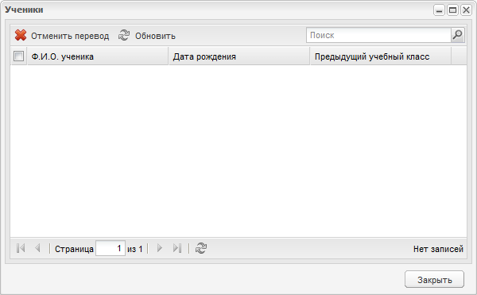
Рис. 30. Окно «Ученики»: Отмена перевода
Чтобы отменить перевод ученика, выделите запись с фамилией ученика, нажмите кнопку «Отменить перевод». Система выдаст запрос на подтверждение, щелкните «Да» для выполнения перевода, «Нет» для отмены перевода.

Как отчислить выпускника?
Кнопка «Отчисление учеников» в реестре «Классы»
В реестре «Классы» имеется возможность выпуска (отчисления) учащихся класса. Для того чтобы выпустить учеников класса необходимо в реестре «Классы» в таблице выделить класс, который требуется выпустить, и нажать кнопку «Отчисление учеников», после чего откроется окно «Отчисление учеников» (Рис. 31).
В данном окне осуществлена возможность как массового выпуска учеников (установите флажок в строке «ФИО»), так и отдельных учеников (включением параметра записи ученика).
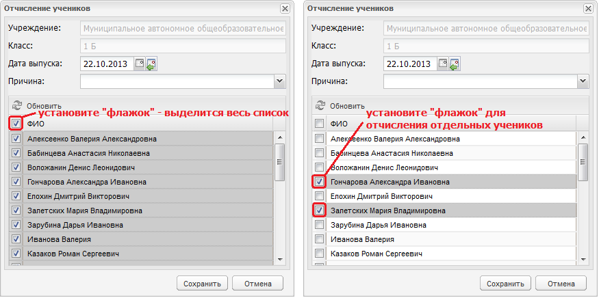
Рис. 31. Выбор учеников для отчисления
В поле «Дата выпуска» укажите дату отчисления;
В поле «Причина» укажите причину отчисления: нажмите кнопку , появится список, выберите значение левой кнопкой мыши, нажмите один раз.
После внесения всех требуемых изменений нажмите кнопку «Сохранить» для сохранения информации и кнопку «Отмена» для отмены всех внесенных изменений. После перевода ученика из класса, он перемещается в реестр «Выпускники».
Важно! После отчисления учащихся в связи с окончанием ОУ рекомендуется обезличивать их в реестре «Выпускники».

Как посмотреть расписание на неделю?
Чтобы посмотреть расписание, выберите в меню Пуск «Расписание – Расписание на неделю» или щелкните один раз левой кнопкой мыши ярлык «Расписание занятий» на Рабочем столе Системы. Откроется окно (Рис. 34).
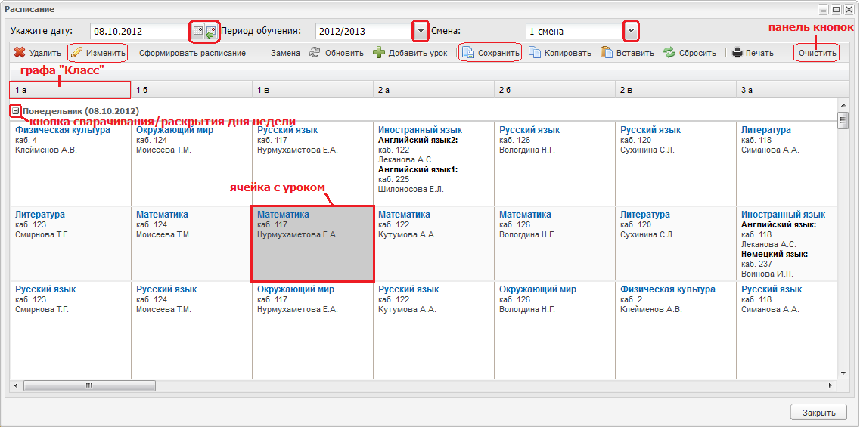
Рис. 34. Окно «Расписание»

Чтобы сформировать расписание занятий на неделю, в поле «Укажите дату» введите дату начала недели. Если Вы введете 13 число, Система сформирует расписание с 13 по 18 число месяца.
В поле «Период обучения» укажите учебный год, на который формируется расписание. В поле «Смена» выберите учебную смену, для которой нужно сформировать расписание.
После того как Вы выберите смену, Система покажет расписание.

Как создать новое расписание?
Создать новое расписание можно только по шаблону расписания.
Чтобы создать новое расписание по шаблону, нажмите кнопку «Сформировать расписание» на панели кнопок окна «Расписание». Откроется окно (Рис. 35).
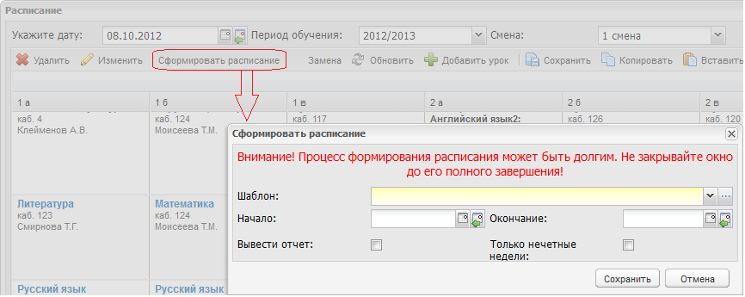
Рис. 35. Окно «Сформировать расписание»
В этом окне заполните следующую информацию:
В поле «Шаблон» укажите шаблон. Если Вы нажмете кнопку , откроется окно «Шаблоны расписания», выделите левой кнопкой мыши нужный шаблон, нажмите кнопку «Выбрать».если Вы нажмете кнопку , появится список, выделите значение левой кнопкой мыши, нажмите один раз.
В поле «Начало» укажите дату, с которой будет действовать создаваемое расписание. В поле «Окончание» укажите дату, до которой будет действовать создаваемое расписание.
В Системе осуществлена возможность вывода отчета по формированию расписания. Данный отчет будет сформирован только при условии, что при формировании расписания была проставлена галочка «Вывести отчет».
Внимание! Для быстрого нахождения и исправления ошибок, которые могут возникнуть при формировании расписания занятий, рекомендуется использовать функцию вывода отчета.
Для формирования расписания занятий с учетом четности/нечетности недель необходимо при формировании расписания занятий ставить галочку «Только нечетные недели». Первой нечетной неделей считается неделя, в которую попадает дата, указанная в поле «Начало» в окне формирования расписания занятий. В данном случае расписание занятий будет формироваться через неделю, начиная с первой недели (т.е. той, в которую попадает дата, указанная в поле «Начало» в окне формирования расписания занятий).
После формирования расписания выполняется автоматическая рассылка сообщений тем пользователям, у которых произошли изменения в расписании.

Как изменить предмет или учителя на урок?
Чтобы изменить предмет или учителя на урок, выделите нужный урок левой кнопкой мыши. Нажмите кнопку «Изменить» на верхней панели кнопок. Или, щелкните по ячейке с уроком два раза левой кнопкой мыши. Откроется окно (Рис. 36).
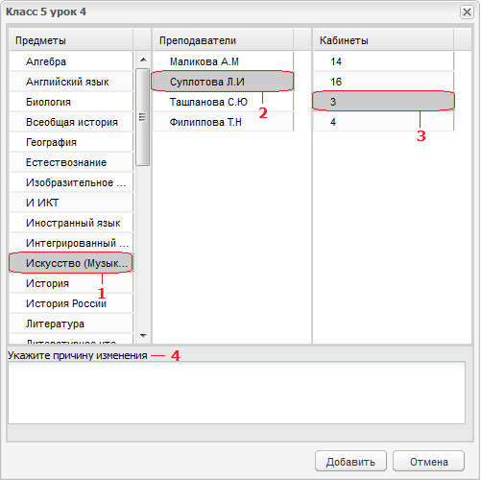
Рис. 36. Изменить урок
Если этот предмет преподается в группах, выберите группу, для которой меняются параметры, как показано на Рис. 36.
Затем выполните следующие действия:
1 – выберите предмет для урока. Появится список учителей, преподающих данный предмет.
2 – обязательно выберите преподавателя этого урока: выделите левой кнопкой мыши.
3 – обязательно выберите номер кабинета, в котором будет проводиться урок: выделите левой кнопкой мыши.
4 – обязательно укажите причину изменения урока.
5 – нажмите кнопку «Добавить» для сохранения изменений. После изменений ячейка с уроком выделится красным треугольником:
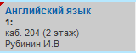
Примечание. Связь предмета, учителя и кабинета осуществляется с помощью справочника «Предметы». Системой строго запрещено вносить изменения в расписание прошедших уроков, а также уроков, выпадающих на каникулярное время.

Как выполнить замену учителя на другого учителя на заданный период?
Работу продолжаем в форме «Расписание».
На панели кнопок есть кнопка «Замена». Нажмите на эту кнопку, откроется окно (Рис. 37).
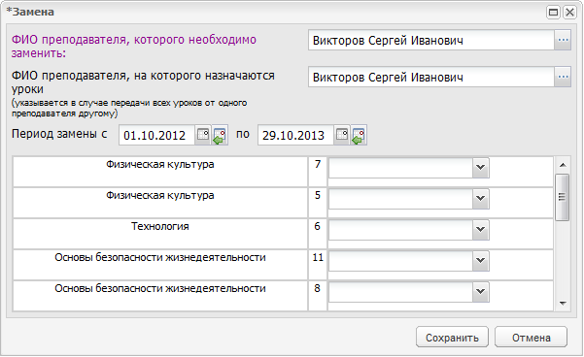
Рис. 37. Замена учителя
Заполните в этом окне следующую информацию:
- Укажите ФИО преподавателя, которого необходимо заменить. Нажмите кнопку , откроется список сотрудников. Выберите сотрудника из списка (левой кнопкой мыши), нажмите кнопку «Выбрать».
- Аналогично выберите ФИО преподавателя, на которого назначаются уроки.
- Укажите период замены, используя календарь. В нижней части окна появится таблица.
- Таблица содержит поля: Предмет, Класс, ФИО преподавателя. Поля Предмет и Класс заполняются автоматически после выбора преподавателя, которого необходимо временно заменить в расписании. Поле «ФИО преподавателя» представлено выпадающими списками для каждого урока. В случае если данное поле не будет заполнено, замена для данного урока произведена не будет.
В случае если произойдет пересечение по времени заменяемых уроков и уроков преподавателя, на которого формируется замена, Система выдаст сообщение, содержащее список уроков, по которым невозможно произвести замену
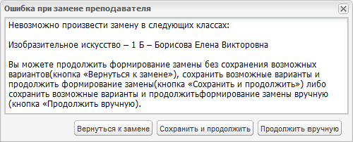
Рис. 38. Ошибки при замене преподавателя
В данном окне Система предложит пользователю 3 варианта:
- Вернуться к замене. В этом случае замена не происходит. Система возвратит пользователю к окну Замена;
- Сохранить и продолжить. В этом случае Система сохранит возможные замены в расписании занятий и вернет пользователя к окну Замена, которое будет содержать не проведенные замены (т.е. замены, которые перечислены в окне сообщения);
- Продолжить вручную. В этом случае Система сохранит возможные замены в расписании занятий и вернет пользователя к окну расписания. Ячейки с уроками, по которым не удалось произвести замену, будут выделены красным цветом. Кроме того преподаватель из данных ячеек будет удален и Система не сохранит расписание до тех пор, пока преподаватель в данных ячейках не будет выбран. В случае если расписание будет закрыто без изменений, замена в таких ячейках произведена не будет.
При сохранении предлагаемой Системой замены, Система также впишет в поле «Укажите причину изменения» следующий текст: «[ФИО преподавателя, которого заменяем] заменен на [ФИО преподавателя, на которого заменяем]. Замена произведена в автоматическом режиме».
После выполнения замены, в шаблоне необходимо переформировать расписание занятий, начиная со дня начала замены и до конца периода/года.
При формировании расписания может оказаться, что в расписании занятий уже были назначены временные замены на период, который попадает в период формирования расписания занятий. В этом случае Система выдаст сообщение о том, что на заданный период уже были внесены замены, а также перечислены причины внесенных временных замен. После чего пользователю будет предложено либо заменить существующие временные замены (нажатием кнопки «Заменить»), либо отменить замену. В последнем случае временные замены не будут удалены из расписания занятий.

Как создать новый урок?
Работу продолжаем в форме «Расписание».
Чтобы создать новый урок, нажмите кнопку «Добавить урок» в верхней панели кнопок. Откроется окно, аналогичное окну Рис. 36. Заполните информацию как указано для этого рисунка.
Важно! При добавлении предметов Система автоматически проверяет количество часов для указанной пары «Класс – Предмет» по школьному недельному учебному плану. Если такой учебный план отсутствует, Система выдаст соответствующее сообщение о невозможности добавления урока. Также в соответствии с учебным планом проверяется количество часов по предмету, т.е. нельзя добавить урок, если положенное по недельному учебному плану количество часов по предмету для данного класса уже распределено.

Кнопки «Сохранить», «Копировать», «Вставить», «Сбросить» в форме «Расписание». Для чего они?
Кнопка «Сохранить».
Служит для сохранения изменений, которые выполняются в форме «Расписание». Например, если Вы изменили урок, или учителя, но Вам нужно продолжить работу в форме «Расписание», нажмите кнопку «Сохранить» и продолжайте работу.
Кнопки «Копировать» и «Вставить».
Служит для копирования одной ячейки урока в другую. При копировании копируется название урока, преподаватель, номер кабинета.
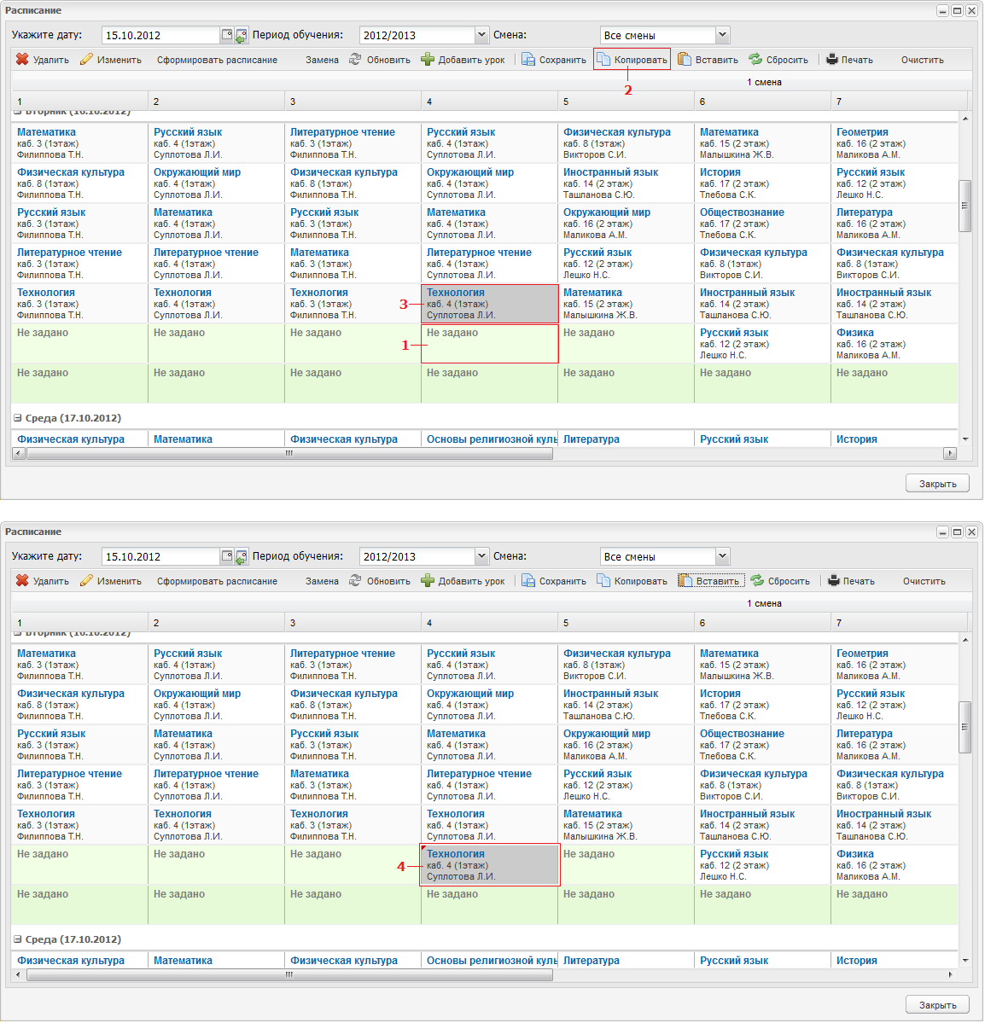
Рис. 39. Кнопки «Копировать» и «Вставить»
1 – выделите ячейку урока, которую нужно скопировать.
2 – нажмите кнопку «Копировать» на верхней панели кнопок.
3 – выделите ячейку, в которую нужно скопировать урок.
4 – нажмите кнопку «Вставить» на верхней панели кнопок. Ячейка, в которую скопировался урок, выделится красным треугольником.
Кнопка «Сбросить».
Служит для отмены выполненного копирования.
Выделите ячейку левой кнопкой мыши, нажмите кнопку «Сбросить».
Если при копировании преподаватель или кабинет уже занят, Система выдаст сообщение:
Если Вы нажмете «Да», урок скопируется в указанную ячейку.

Как распечатать расписание?
Чтобы распечатать расписание, нажмите кнопку «Распечатать» в верхней панели кнопок окна «Расписание». Откроется окно (Рис. 40).
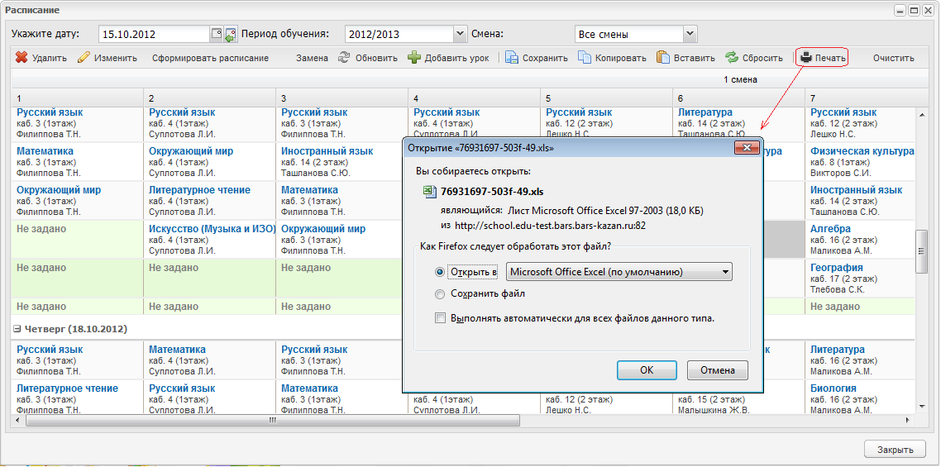
Рис. 40. Печать расписания
Если Вы выберете вариант «Открыть в …», Система откроет файл в программе Microsoft Excel. Выполните печать в этой программе.
Если Вы выберете вариант «Сохранить файл», Система предложит место для сохранения файла. Выберите место, затем откройте файл из сохраненного места.

Как очистить расписание?
Чтобы очистить расписание, нажмите кнопку «Очистить» на верхней панели кнопок окна «Расписание». Откроется окно (Рис. 41).
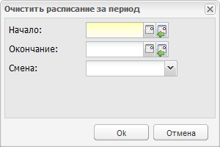
Рис. 41. Очистить расписание
Затем дождитесь системного сообщения с результатами очистки (Рис. 42).
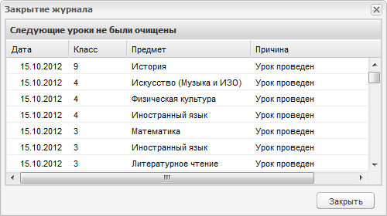
Рис. 42. Результаты очистки расписания

Я – учитель. Как я могу посмотреть свое расписание?
Чтобы открыть расписание учителей, выберите в меню Пуск «Расписание – Расписание учителей». Откроется окно (Рис. 43).
Данное окно отображает информацию обо всех преподавателях и проводимых ими уроков, с разбивкой по дням недели, номерам урока и сменам.
Чтобы посмотреть расписание на определенную дату и на определенный предмет, заполните поля в верхней части кона:
- Поле «Дата». Укажите дату, на которую нужно показать расписание. Система сформирует расписание на учебную неделю, начиная с введенной даты.
- В поле «Смена» укажите, для какой смены нужно посмотреть расписание.
- Поле «Предмет». Укажите предмет, по которому нужно показать расписание.
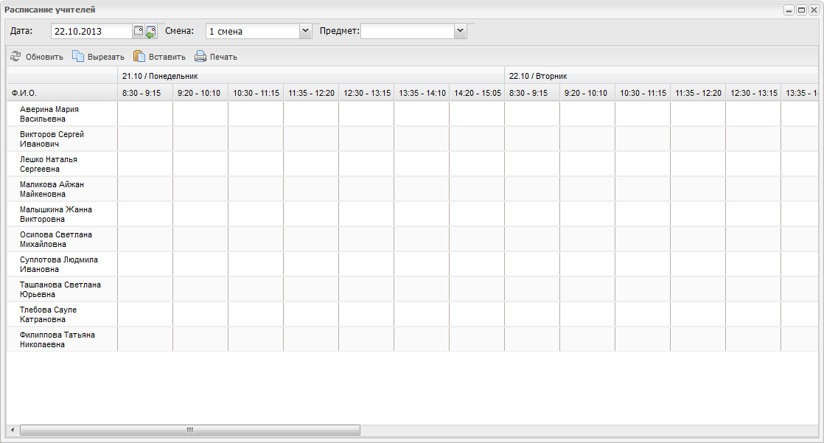
Рис. 43. Расписание учителей
Кроме просмотра в окне «Расписание учителей» также можно производить замены, которые отображаются в основном расписании занятий. Для этого используются кнопки работы с ячейками: «Вырезать», «Вставить» и «Отменить».
Чтобы переместить урок на другого преподавателя необходимо:
Выделить ячейку с копируемым уроком (нажать один раз левой кнопкой мыши по ячейке с уроком) и нажать кнопку «Вырезать». Вырезанная ячейка будет отмечена красным маркером (треугольником) в левом верхнем углу ячейки;
Выделить ячейку (нажать один раз левой кнопкой по ячейке), в которую необходимо переместить урок. При этом вырезанная ячейка будет выделена красным цветом. Далее необходимо нажать кнопку «Вставить».
В случае если была вырезана ошибочная ячейка, можно отменить это действие, нажав на кнопку «Отменить».
Печать расписания учителей выполняется также как общее расписание (вопрос №14).

Как создать шаблон расписания? Для чего нужен шаблон расписания?
Шаблон расписания служит для создания расписания. Шаблон создается на неделю, без указания определенных дат.
Чтобы открыть форму «Шаблоны», перейдите в меню «Пуск», выберите «Расписание – Шаблоны расписания». Откроется окно (Рис. 44).
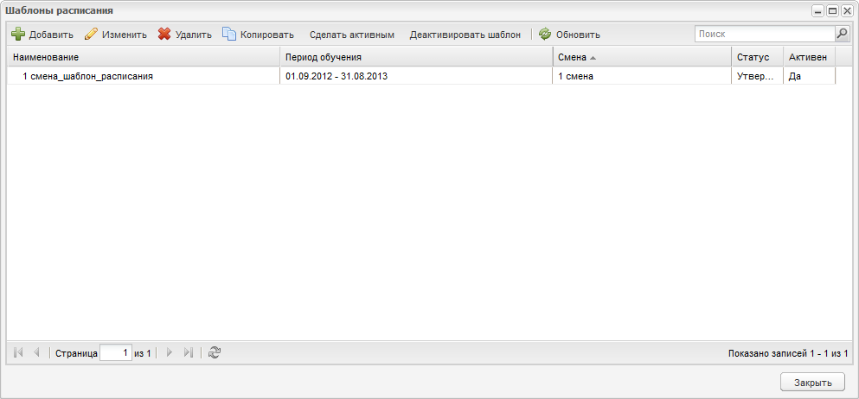
Рис. 44. Шаблоны расписания
Чтобы создать новый шаблон, нажмите кнопку «Добавить» на верхней панели кнопок. Откроется окно (Рис. 45).
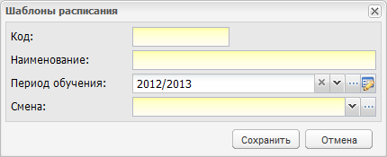
Рис. 45. Шаблоны расписания
Укажите код создаваемого шаблона, наименование, период обучения, на который создается шаблон, смену, на который создается шаблон. Затем нажмите кнопку «Сохранить» для создания нового шаблона.
В окне «Шаблоны расписания» появится запись. Выделите эту запись, нажмите кнопку «Изменить» для подробного заполнения шаблона.
Откроется окно (Рис. 46).
Примечание. Если у Вас открылось окно без отображения сетки, значит, не заполнен справочник «Учебные смены».

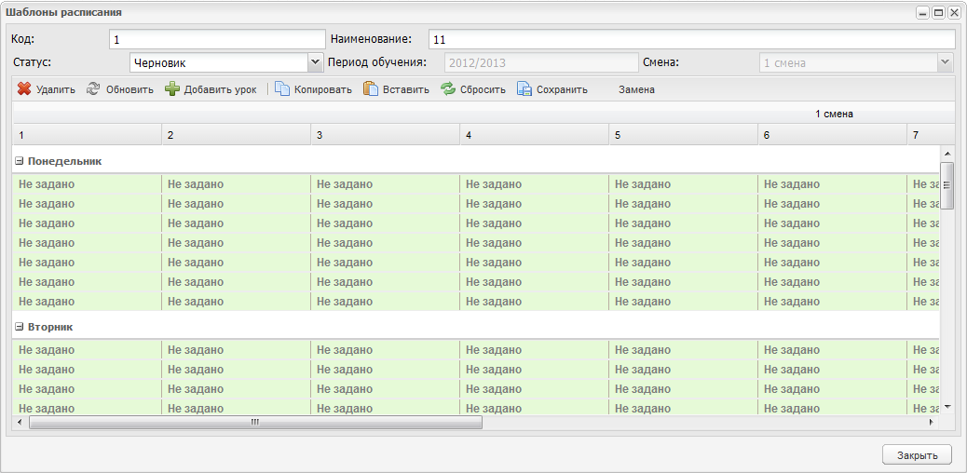
Рис. 46. Шаблоны расписания: Добавление
Работа с окном «Шаблоны расписания» полностью аналогична работе с окном «Расписание» Рис. 34.
- Как добавить урок – см. вопрос №12
- Как изменить урок – см. вопрос №10
- Как выполнить замену учителя – см. вопрос №11
- Кнопки «Сохранить», «Копировать», «Вставить», «Сбросить» - см. вопрос №13

Как добавить урок для групп по разным предметам?
Для добавления урока для групп по разным предметам:
1. добавить в ячейку урока сначала урок для первой группы,
2. сохранить его в данной ячейке,
3. предварительно выделив ячейку с уроком,
4. нажать кнопку «Добавить урок»,
5. после чего задать информацию для следующей группы и т.д.
Таким образом, в одной ячейке урока будет отображено несколько предметов с соответствующими преподавателями и кабинетами (количество строк с информацией вида «Предмет-Преподаватель-Кабинет» равно количеству групп, для которых задана данная информация).
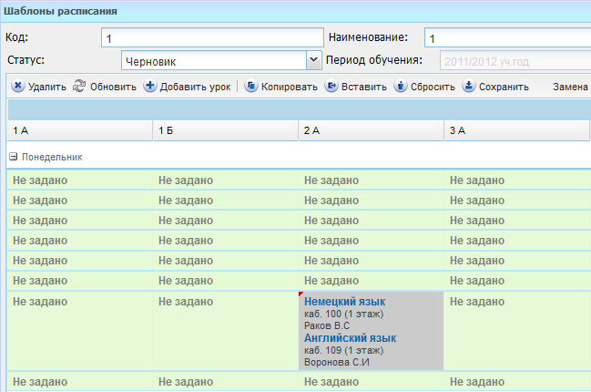
Рис. 47. Создание урока для групп по разным предметам

Что такое активирование шаблона и для чего это нужно?
Для того чтобы использовать шаблон для создания расписания, необходимо сделать его активным. Активность/неактивность шаблона отражается в столбце таблицы «Активен» («Да» - шаблон активный, «Нет» - шаблон неактивный).
Для каждой смены может существовать только один активный шаблон.
Для того чтобы сделать шаблон активным необходимо (см. Рис. 48):
1 – выделить требуемую запись в таблице
2 – нажать кнопку «Сделать активным».
Если для данной смены уже существовал активный шаблон, он автоматически переводится в статус «Неактивный» (значение «Нет» в столбце «Активен»). Для того чтобы сделать активный шаблон неактивным, необходимо выделить его в таблице и нажать кнопку «Деактивировать шаблон».
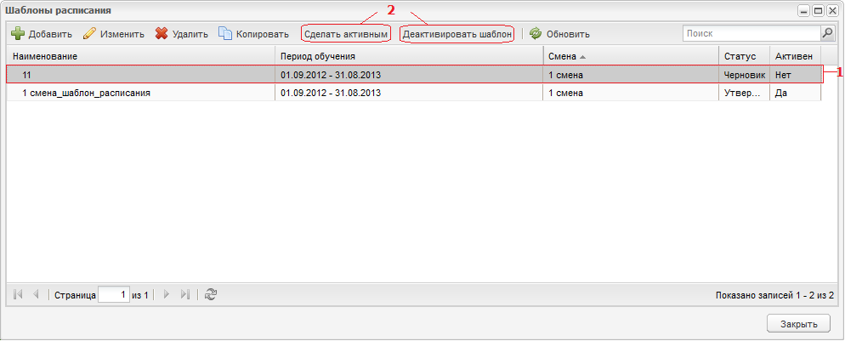
Рис. 48. Шаблоны: активировать/деактивировать

Как открыть классный журнал?
Через Пуск на главном окне Системы выберите пункт «Классный журнал – Просмотр классного журнала». Или щелкните ярлык 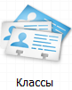.

Как провести урок с отметкой в классном журнале?
Откройте классный журнал.
- Выберите дату: в поле «Дата с» укажите дату, с которой нужно показать журнал, в поле «Дата по» укажите дату, до которой нужно показать журнал.
- В поле «Класс» укажите класс, в котором ведется урок.
- В поле «Предмет» укажите предмет урока.
- Система сформирует список учеников и таблицу журнала с днями недели.

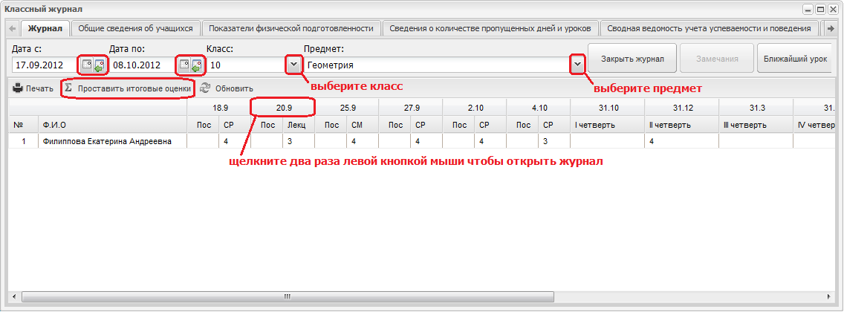
Рис. 49. Окно «Классный журнал»
Оценки можно выставить только после добавления работы (Рис. 49).
Чтобы добавить работу на урок нужно открыть классный журнал на урок. Нажмите два раза левой кнопкой мыши по ячейке с датой проведения урока. Откроется окно «Классный журнал на урок» (Рис. 50).
Для этого окна:
- номер урока (либо ID);  - кнопка «Привязать к КТП»;  - кнопки действия;  - список учащихся класса;  - столбец отметки посещаемости учащихся;  - столбец выставления оценок учащимся;  - комментарии преподавателя к уроку учащемуся; | - кнопки задания и просмотра индивидуальных домашних заданий;  - домашнее задание на текущий урок;  - домашнее задание на следующий урок;  - кнопка «Отменить проведение урока»;  - преподаватель урока.

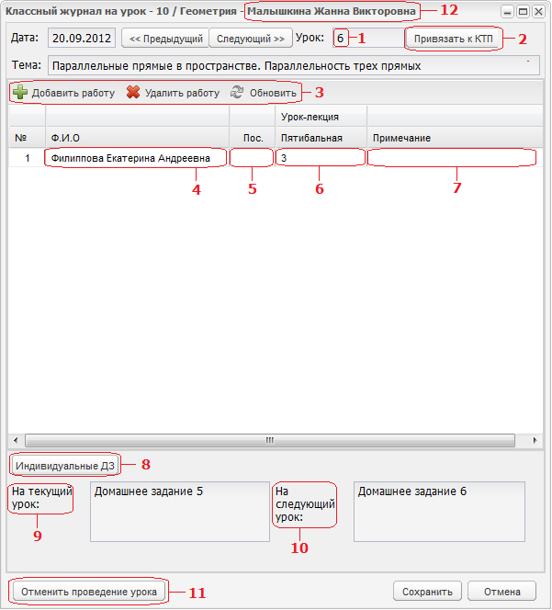
Рис. 50. Классный журнал на урок.
Примечание. Если Вы смотрите журнал для предыдущих уроков, в нижней части окна действует кнопка «Отменить проведение урока». Если Вы смотрите журнал еще не проведенных уроков, в нижнее части действует кнопка «Урок проведен».
Чтобы добавить работу на урок, нажмите кнопку «Добавить работу» на верхней панели кнопок, откроется окно (Рис. 51).
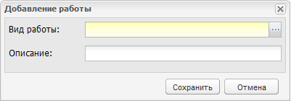
Рис. 51. Добавить работу на урок
Нажмите кнопку , откроется справочник «Виды работ на уроке».
1 - выделите левой кнопкой мыши нужную запись с видом работ, 2 - нажмите кнопку «Выбрать» (Рис. 52).
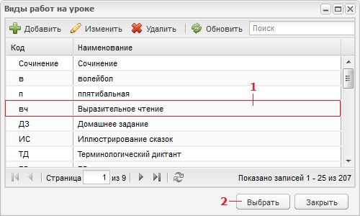
Рис. 52. Справочник «Вид работ на уроке»
Укажите описание вида работ при необходимости.
Нажмите кнопку «Сохранить» для добавления работы на урок.
После этого в Журнале на урок появится столбец с добавленной работой (Рис. 53).
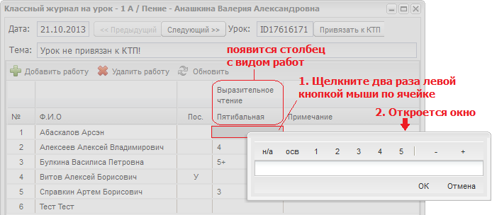
Рис. 53. Выставить оценку за работу
В ячейке на пересечении записи с фамилией ученика и столбца с видом работ, нажмите два раза левой кнопкой мыши (Рис. 53). Откроется окно выставления оценки.
Наведите курсор мыши на нужную оценку.
Нажмите один раз (левой кнопкой мыши).
Нажмите кнопку «ОК» чтобы выставить оценку. Для отмены выставления оценки, нажмите «Отмена» (Рис. 54).
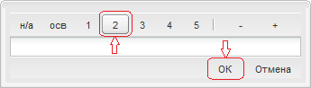
Рис. 54. Выставить оценку
Чтобы добавить комментарий к выставляемой оценке, нажмите два раза левой кнопкой мыши по ячейке на пересечении записи с фамилией со столбцом «Примечание». Ячейка станет редактируемой. Введите текст вручную с клавиатуры (Рис. 55).
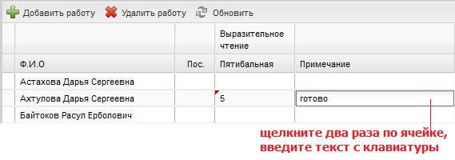
Рис. 55. Ввод примечания

Как удалить работу на урок?
Работа в окне «Классный журнал на урок» - Рис. 50.
Нажмите кнопку «Удалить работу» в верхней панели кнопок. Откроется окно (Рис. 56).
1 – выделите запись с работой, которую нужно удалить.
2 – нажмите кнопку «Удалить»
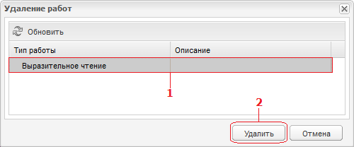
Рис. 56. Удалить работу
Важно! После удаления работы оценки за данную работу удаляются автоматически.
Примечание. Если работа на урок тянется из поля «Ход урока» календарно-тематического планирования, то такую работу невозможно удалить из журнала на урок.

Как назначить индивидуальное Домашнее Задание ученику?
Работа в окне «Классный журнал на урок» - Рис. 50.
Нажмите кнопку «Индивидуальные ДЗ». Откроется окно, которое состоит из двух вкладок: «На текущий урок» и «На следующий урок».
Вкладка «На текущий урок» показывает индивидуальные ДЗ, заданные на текущий урок (Рис. 57).
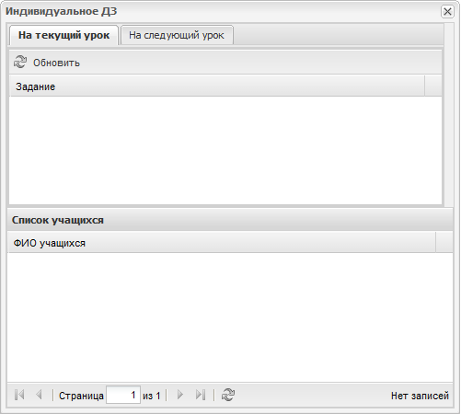
Рис. 57. Окно «Индивидуальное ДЗ»
Вкладка «На следующий урок» служит для добавления индивидуального задания на следующий урок.
Перейдите на вкладку «На следующий урок». В верхней части расположена строка «Дата следующего урока». Нажмите на кнопку , появится список дат проведения следующего урока по данному предмету. Выберите дату левой кнопкой мыши, нажмите один раз (Рис. 58).
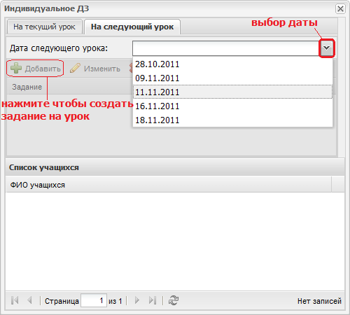
Рис. 58. Индивидуальное задание: вкладка «На следующий урок»
Затем нажмите кнопку «Добавить» на верхней панели кнопок. Откроется окно, которое содержит две вкладки: Задание и Ученики (Рис. 59). Во вкладке «Задание» введите текст задания вручную с клавиатуры. Перейдите во вкладку «Ученики». Установите флажки (галочки) в строках с фамилиями тех учеников, которым назначается индивидуальное задание (Рис. 59).
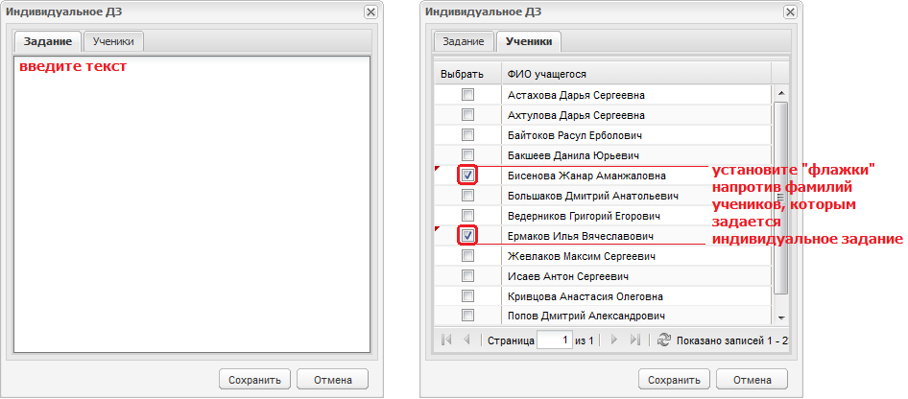
Рис. 59. Окно «Индивидуальное ДЗ»: вкладки Задание и Ученики
Нажмите кнопку «Сохранить» для сохранения задания. Система выдаст сообщение:
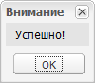
Нажмите кнопку «ОК». В окне «Индивидуальное ДЗ» (Рис. 58) появится запись с созданным заданием. Нажмите на эту запись левой кнопкой мыши один раз. В нижней части появится список учеников, для которых назначено это задание.
Для добавления еще одного задания, повторите процедуру.
Чтобы изменить задание, выделите запись с заданием, нажмите кнопку «Изменить» в верхней панели кнопок. Откроется окно, аналогичное Рис. 58. Выполните изменения, затем нажмите кнопку «Сохранить».
Чтобы удалить задание из списка заданий, выделите запись с заданием, нажмите кнопку «Удалить» в верхней панели кнопок. Система выдаст запрос на подтверждение, нажмите «Да» чтобы удалить задание (Рис. 60).
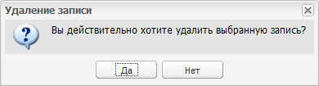
Рис. 60. Запрос на подтверждение удаления
Закройте окно «Индивидуальное ДЗ», нажав кнопку в верхней части окна.

Как посмотреть следующий урок или предыдущий, не выходя из окна «Классный журнал на урок»?
Работу продолжаем в окне «Классный журнал на урок» (Рис. 50). В верхней части имеются кнопки «Предыдущий» и «Следующий».
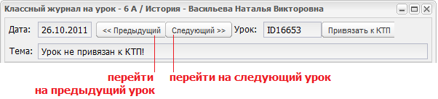
Рис. 61. Переход на следующий или предыдущий урок
Если Вы в текущем уроке выполнили какие-либо изменения, при переходе на следующий или предыдущий урок, Система выдаст запрос (Рис. 62):
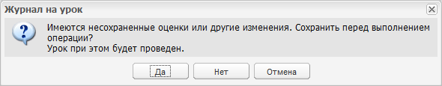
Рис. 62. Запрос Системы
Если Вы нажмете кнопку «Да», Система сохранит все проведенные изменения и отметит урок проведенным.
Если Вы нажмете «Нет», Система не сохранит все проведенные изменения и отметит урок проведенным.

Как сохранить изменения для урока?
Если урок отредактирован впервые, изменения сохраняются кнопкой «Урок проведен» (Рис. 63).
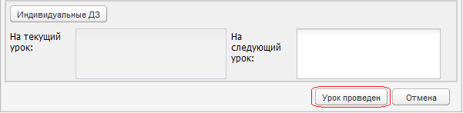
Рис. 63. Кнопка «Урок проведен»
После нажатия на эту кнопку сохраняются все изменения, внесенные в журнал на урок, а также в КТП плановая дата проведения урока копируется в фактическую.
При последующем редактировании урока, изменения сохраняются кнопкой «Сохранить» (Рис. 64).
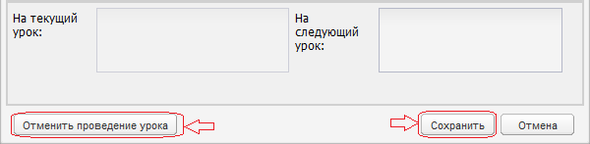
Рис. 64. Кнопки «Сохранить» и «Отменить проведение урока»
Если урок отмечен как проведенный ошибочно, обратитесь к Администратору учреждения или к ответственному лицу, например завучу, с просьбой отмены проведения урока. После каждого сохранения оценок (при нажатии на кнопки «Урок проведен» либо «Сохранить») родителям учеников, которым были выставлены оценки, будет отправлено оповещение на e-mail, указанный у родителя.
Чтобы отменить проведение урока в Системе, зайдите в урок, проведение которого необходимо отменить, нажмите кнопку , расположенную в нижнем левом углу формы журнала на урок.
После нажатия на данную кнопку:
- урок считается не проведенным;
- удаляется дата проведения урока из даты по факту в КТП;
- становятся доступны к редактированию все поля классного журнала на урок.

Как выставить итоговую оценку?
По окончанию периода (например, четверти) при выставлении итоговых оценок за период в панели кнопок за одно занятие до окончания периода становится доступна кнопка .
Если Вы нажмете на эту кнопку, округленный средний балл учащегося выставится ему за текущий подпериод. После этого его можно отредактировать.
Например, период заканчивается 28.10, у нас есть уроки 23.10, 24.10 и 27.10. Кнопка выставления итоговых оценок становится доступна 24.10. Вручную оценки за четверть можно выставить в любую дату.
Чтобы выставить итоговую оценку, классный журнал на урок открывать не надо. Нажмите два раза левой кнопкой мыши по ячейке на пересечении наименования подпериода и ФИО учащегося, ячейка станет редактируемой, введите с клавиатуры итоговую оценку. Сохранение происходит автоматически после того как текущая ячейка станет неактивной. После введения оценки в верхнем левом углу ячейке должен отобразиться маркер в виде красного треугольника. После сохранения оценки красный маркер должен пропасть.
После выставления текущих либо итоговых оценок и посещаемости, на [e-mail]/[телефонный номер родителя учащегося] приходит сообщение с информацией о выставленных оценках и посещаемости ребенка.

Как распечатать общие показатели из классного журнала?
В классном журнале содержатся следующие показатели об учащихся (разделены по вкладкам):
Общие сведения об учащихся – информация загружается из портфолио учащегося.
Чтобы внести номер личного дела ученика в эту вкладку, щелкните два раза левой кнопкой мыши по ячейке, как показано на Рис. 65.
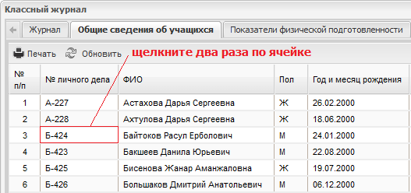
Рис. 65. Добавить информацию о личном деле
Показатели физической подготовленности - информация вводится только учителем физической культуры вручную.
Сведения о количестве пропущенных дней и уроков - автоматически формируется информация о посещаемости учащихся с указанием пропусков по болезни. Данная вкладка формируется из вкладки «Журнал». Информация разбита по месяцам.
Сводная ведомость учета успеваемости и поведения - автоматически формируется информация об итоговых оценках учащихся, с указанием предмета и периода. Чтобы посмотреть сводную ведомость на определенный период и предмет (Рис. 66):
      - В верхней части в поле «Период» - нажмите кнопку , появится список, выберите нужный период.
      - В поле «Предмет» - нажмите кнопку , появится список, выберите предмет, по которому нужно сформировать ведомость.
      - После выбора предмета Система сформирует ведомость.
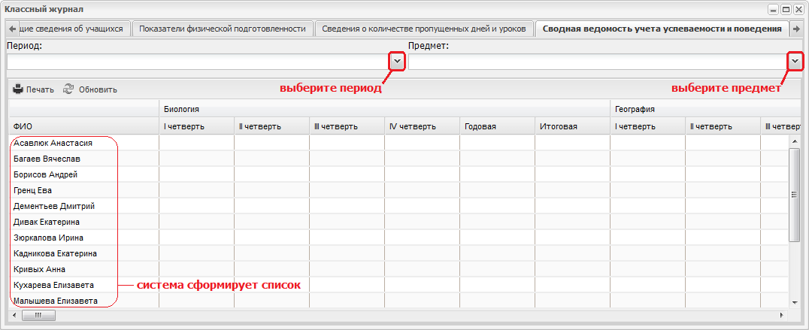
Рис. 66. Вкладка «Сводная ведомость учета успеваемости и поведения»
Чтобы распечатать один из этих показателей:
      - Перейдите в нужную вкладку.
      - В верхней части вкладки на панели кнопок имеются две кнопки: «Печать» и «Обновить».
      - Нажмите на кнопку «Распечатать».
      - Откроется окно (Рис. 67):
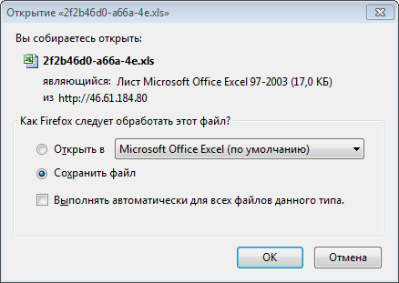
Рис. 67. Печать документа
Если Вы выберете вариант «Открыть в …», Система откроет файл в программе Microsoft Excel. Выполните печать в этой программе.
Если Вы выберете вариант «Сохранить файл», Система предложит место для сохранения файла. Выберите место, затем откройте файл из сохраненного места.

Как добавить замечания в классный журнал? Как выполнить отметку о снятии замечания?
Работу продолжаем в окне «Классный журнал».
Перейдите во вкладку «Замечания о ведении классного журнала».
На верхней панели кнопок нажмите кнопку «Добавить». Откроется окно (Рис. 68).
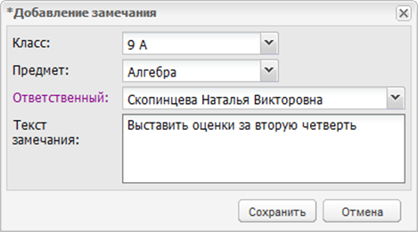
Рис. 68. Добавление замечания
- В полях «Класс» и «Предмет» автоматически указываются текущие значения.
- В поле «Ответственный» укажите лицо, ответственное за исправление замечания.
- В поле «Текст замечания» введите текст замечания.
- Нажмите «Сохранить» для добавления замечания.
При входе в журнал учителя, на которого назначено замечание, кнопка «Замечания» будет выделена красным цветом: 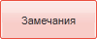.
Чтобы выполнить отметку о снятии замечания:

, ответственный учитель должен исправить замечания и поставить статус «Выполнено». Проверяющий должен проставить статус «Одобрено» (Рис. 69) и нажать кнопку «Сохранить».
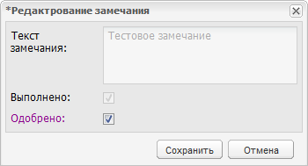
Рис. 69. Окно «Редактирование замечания».

Как составить расписание для ЕГЭ?
- Чтобы составить расписание для ЕГЭ укажите дату проведения ЕГЭ.
Для этого выберите в меню Пуск «ЕГЭ – Даты проведения ЕГЭ» (Рис. 70).
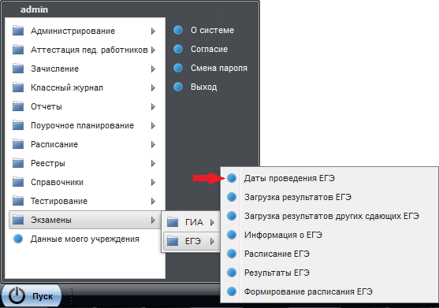
Рис. 70. Доступ к «Дате проведения ЕГЭ»
Откроется окно (Рис. 71).
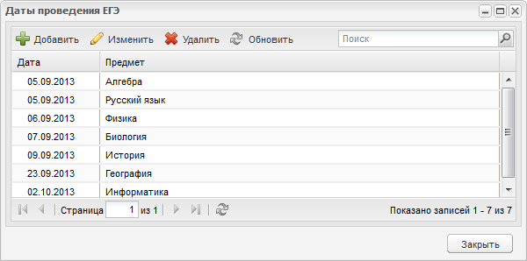
Рис. 71. Даты проведения ЕГЭ
Нажмите кнопку «Добавить», откроется окно (Рис. 72).
В поле «Дата проведения» укажите дату проведения экзамена.
В поле «Предмет» укажите предмет, по которому будет проводиться экзамен. Нажмите на кнопку , откроется список предметов (значения сформированы из справочника «Предметы»). Выберите левой кнопкой мыши предмет, нажмите один раз.
Нажмите кнопку «Сохранить» для сохранения даты экзамена.
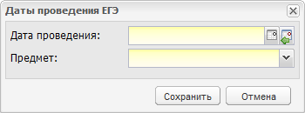
Рис. 72. Добавление Даты для экзамена
В окне «Даты проведения ЕГЭ» появится запись.
Чтобы изменить дату или предмет, выделите запись с экзаменом, нажмите кнопку «Изменить» в верхней панели кнопок. Откроется окно, аналогичное Рис. 72.
Чтобы удалить запись, выделите ее, нажмите кнопку «Удалить» в верхней панели кнопок. Система выдаст запрос на подтверждение удаления. Нажмите «Да» для удаления записи.
- Следующим шагом составления расписания ЕГЭ является формирование расписания для каждого ученика.
Для этого перейдите в меню Пуск, выберите «Экзамены – ЕГЭ – Формирование расписания ЕГЭ». Откроется окно (Рис. 73).
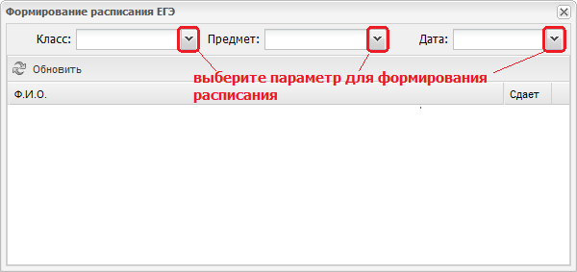
Рис. 73. Окно «Формирование расписания ЕГЭ»
Для каждого поля нажмите на кнопку , откроется список, выберите левой кнопкой мыши значение из списка, щелкните один раз. После выбора значения в поле «Дата», Система сформирует список учеников класса (Рис. 74).
Установите флажок в записи того ученика, который будет сдавать экзамен.
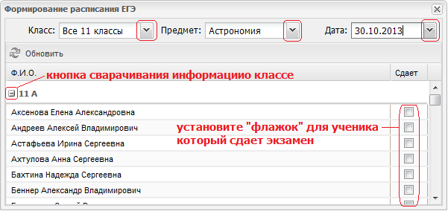
Рис. 74. Формирование расписания ЕГЭ
Если в Системе отмечено, что данный ученик в указанный день уже сдает экзамен, Система выдаст соответствующее сообщение.
Для того чтобы проверить совпадение экзаменов у учеников нажмите кнопку «Обновить».
Если ученик уже указан в расписании данного экзамена, но на другую дату, при условии, что результаты по экзамену еще не введены в Систему, Система выдаст сообщение.
Закройте окно – нажмите кнопку .

Как посмотреть готовое расписание ЕГЭ?
Для просмотра готового расписания экзаменов ЕГЭ необходимо в меню Пуск выбрать [Экзамены/ЕГЭ/Расписание ЕГЭ]. Откроется информационное окно «Расписание экзаменов» (Рис. 75).
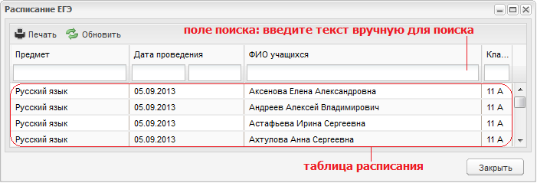
Рис. 75. Расписание ЕГЭ
Чтобы распечатать расписание ЕГЭ, нажмите кнопку «Печать» в верхней панели кнопок окна «Расписание ЕГЭ», откроется окно, аналогичное Рис. 67. Повторите действия, описанные для этого рисунка.

Как загрузить результаты ЕГЭ?
Для того чтобы загрузить результаты ЕГЭ в Систему необходимо выбрать в меню Пуск [Экзамены/ЕГЭ/Загрузка результатов ЕГЭ]. Откроется окно (Рис. 76).
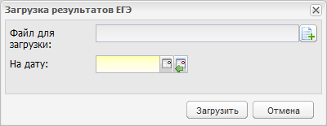
Рис. 76. Загрузка результатов ЕГЭ
Нажмите кнопку .
Откроется окно (Рис. 77). Выберите файл с результатами ЕГЭ. Нажмите кнопку «Открыть».
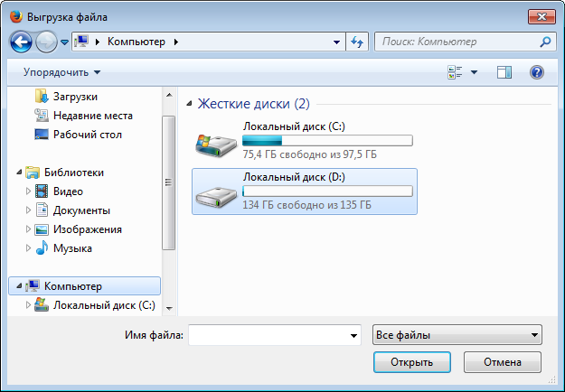
Рис. 77. Загрузка файла
В поле «На дату» укажите дату проведения экзамена.
Нажмите кнопку «Загрузить». Начнется процесс загрузки файла в Систему.
Внимание! При загрузке результатов экзаменов используются разные шаблоны файлов в зависимости от того, кто осуществляет загрузку: Министерство образования либо само учреждение.

Как посмотреть результаты ЕГЭ?
Для того чтобы просмотреть результаты ЕГЭ необходимо выбрать в меню Пуск [Экзамены/ЕГЭ/Результаты ЕГЭ], после чего откроется окно «Результаты ЕГЭ» (Рис. 78).
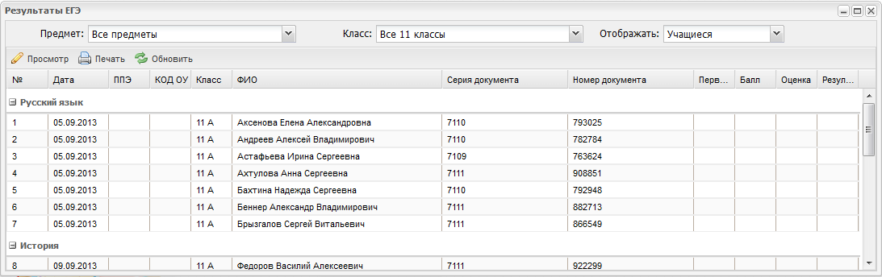
Рис. 78. Результаты ЕГЭ
В верхней части выберите параметры, по которым будут сформированы результаты (нажмите на кнопку , откроется список, выберите из списка значение).
Расписание представлено в виде таблицы. Графы столбцов формируются из шаблона по загрузке результатов ЕГЭ.
Чтобы распечатать результаты ЕГЭ, нажмите кнопку «Печать» в верхней панели кнопок окна «Результаты ЕГЭ», откроется окно, аналогичное Рис. 67. Повторите действия, описанные для этого рисунка.
Работа с функционалом «ГИА» аналогична работе с функционалом «ЕГЭ».

Часть 2. Поурочное планирование
Учебный план нужен для формирования и ведения расписания.
Учебный план общего образования является одним из основных механизмов, обеспечивающих достижение обучающимися результатов освоения основной образовательной программы в соответствии с требованиями ФГОС.
Учебные планы разбиты на три категории в зависимости от прав доступа: базисные, региональные и школьные.
Базисный учебный план (БУП) создается на уровне Министерства Образования.
Региональный учебный план (РУП) создается на уровне Министерства.
Школьный учебный план (ШУП) создается на уровне образовательных учреждений.
В системе чтобы открыть одну из категорий учебного плана, нужно перейти в меню Пуск, выбрать «Поурочное планирование – Учебные планы – Категория учебного плана» (Рис. 79).
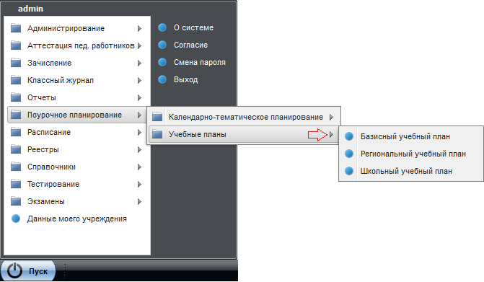
Рис. 79. Учебный план: Доступ

Какая общая схема создания учебного плана?
- Создайте Базисный Учебный План для каждой ступени образования: начальная школа, средняя школа, основная школа. Заполните распределение часов. Активируйте созданные Базисные учебные планы (для последующего создания Региональных учебных планов).
- Создайте Региональный Учебный План для каждой ступени Образования на основании Базисного Учебного плана. Заполните распределение часов. Активируйте созданные Региональные учебные планы (для последующего создания Школьных учебных планов).
- Создайте Школьный Учебный План для каждой ступени образования. Активируйте.

Рассмотрим каждую категорию учебного плана.

Как создать Базисный учебный план?
Выберите Базисный учебный план (Рис. 79). Откроется окно (Рис. 80).
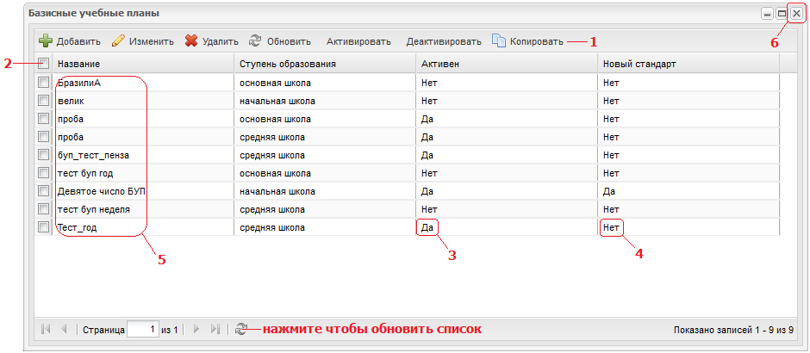
Рис. 80. Базисный учебный план.
1 – панель кнопок (для добавления, редактирования, удаления БУП)  2 – установите флажок, чтобы выделить весь список учебных планов  3 – отметка об активации БУП | 4 – отметка о типе учебного плана (по новому стандарту или нет)  5 – список учебных планов  6 – кнопка закрытия окна

Базисный учебный план создается отдельно для каждой ступени образования (Начальная школа, Основная школа, Средняя школа) и на определенный тип периода (неделя, год).
Чтобы создать БУП, нажмите кнопку «Добавить» в верхней панели кнопок.
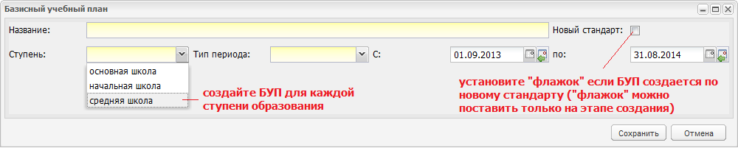
Рис. 81. БУП: Добавление
- В поле «Название» введите наименование БУП.
- Если БУП создается по новому стандарту, установите флажок в строке «Новый стандарт».
Внимание! Учебные планы по новому стандарту реализованы только для начальной ступени образования.
Примечание. Признак «Новый стандарт» указывается только при создании УП и в дальнейшем не подлежит редактированию.
- В поле «Тип периода» выберите параметр «Год» или «Неделя» (на какой период создается БУП).
- В полях «С» и «По» укажите период действия БУП.
Нажмите кнопку «Сохранить» для создания БУП.
При создании БУП для ступени «средняя школа» внизу появится строка с указанием «Совокупное учебное время».
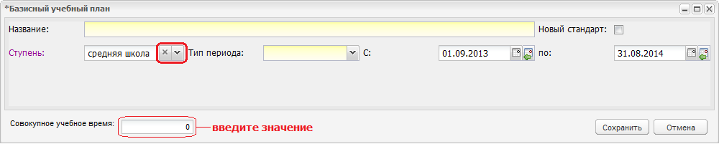
Рис. 82. Создание БУП для средней школы
В окне «Базисные учебные планы» появится запись с новым БУП.
Выделите эту запись, нажмите кнопку «Изменить».
Откроется окно (Рис. 84), в котором содержится информация о распределении часов по предметам. Информация сформирована согласно ФГОС. Для заполнения часов для предметов щелкните два раза по ячейке как показано Рис. 83.
Нажмите кнопку «Сохранить» для сохранения введенных результатов.
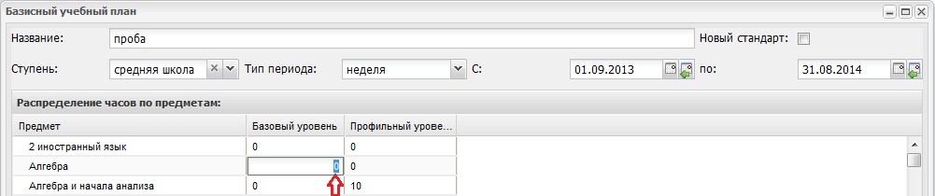
Рис. 83. Заполнение БУП вручную
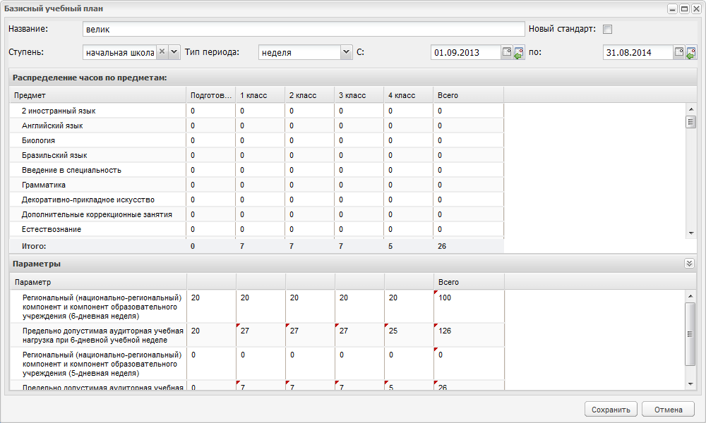
Рис. 84. Базисный учебный план
Прежде чем рассмотреть каждую ступень образования отдельно, рассмотрим каждую категорию учебного плана.

Как создать Региональный учебный план?
Региональный учебный план создается на основе Базисного учебного плана.
Чтобы создать Региональный учебный план:
- В меню Пуск выберите «Поурочное планирование – Учебные планы – Региональный учебный план».
- Откроется окно (Рис. 86).
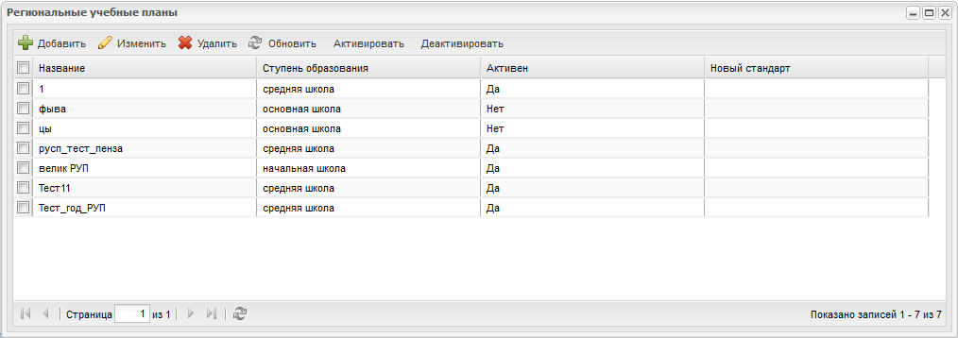
Рис. 85. Региональный Учебный план
- Нажмите кнопку «Добавить» в верхней панели кнопок.
- Откроется окно (Рис. 86).
- В поле «Название» введите название РУП.
- В поле «Ступень» укажите ступень образования, для которой создается РУП.
- В поле «Базисный план» укажите БУП, на основе которого создается РУП.
Примечание. В зависимости от выбранной ступени образования, Системой будут предоставлены те БУПы, которые являются активными для данной ступени образования.
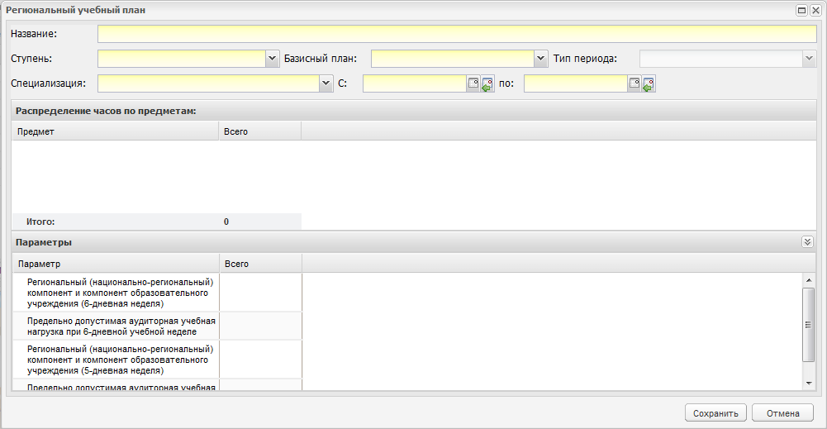
Рис. 86. Региональный учебный план: Добавление.
- Укажите «Тип периода».
- Выберите специализацию РУП в поле «Специализация». Укажите «Нет», если специализация отсутствует.
- В полях «С» и «ПО» укажите даты – период действия РУП.

- Ниже содержится информация (сформированные часы), которая сформировалась из БУП.
Если в РУП нет предмета - чтобы добавить предмет, который не указан в РУП - зайдите в справочник «Предметы» и выполните операции по добавлению предмета в справочник «Предметы».
- Нажмите кнопку «Сохранить» чтобы создать РУП.
- В окне «Региональный учебный план» появится запись.
- Выделите эту запись левой кнопкой мыши, нажмите кнопку «Изменить» в верхней панели кнопок.
- Откроется окно для просмотра и изменения данных РУП.
- Чтобы заполнить РУП, нажмите два раза левой кнопкой мыши по ячейке как показано на Рис. 87.
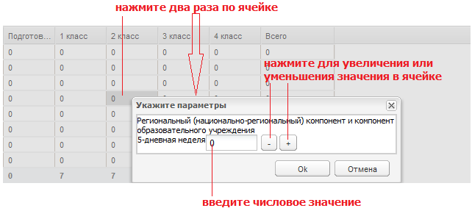
Рис. 87. Заполнение РУП
- После того как Вы создали и заполнили Региональный Учебный план, нужно сделать его «Активным», чтобы на его основании можно было создать Школьный учебный план (ШУП).
- Выделите запись с РУП. Нажмите кнопку «Активировать» в верхней панели кнопок. В столбце «Активен», в строке записи, значение «Нет» сменится на значение «Да» (Рис. 88).
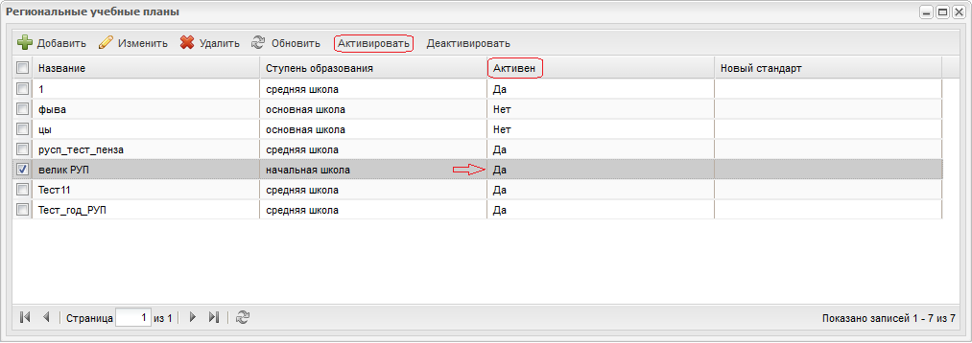
Рис. 88. РУП: Активировать

Как создать Школьный Учебный План?
Школьный учебный план создается на базе РУП.
Чтобы создать школьный учебный план:
- В меню Пуск выберите «Поурочное планирование – Учебные планы – Школьный учебный план».
- Откроется окно. Нажмите в этом окне кнопку «Добавить». Откроется окно «Школьный учебный план», которое полностью повторяет структуру окна «Региональный Учебный план» (Рис. 86). Заполните это окно. В поле «Региональный план» укажите РУП, на основе которого формируется Школьный учебный план.
- Заполните часы для ШУП для каждой ступени образования (Рис. 87).
Примечание. Часы для каждого предмета добавляются исходя из Компонента образовательного учреждения.
- Нажмите кнопку «Сохранить» для создания ШУП.
Подробное описание создания ШУП для средней школы см. раздел № 37, создание ШУП для начальной школы см. раздел №28.

Как заполнить Базисный учебный план для средней ступени образования?
После создания БУП для средней ступени образования, выделите эту запись в окне «Базисные учебные планы», нажмите кнопку «Изменить» на верхней панели кнопок. Откроется окно ( Рис. 89).
В Базисном учебном плане для средней ступени образования распределение часов происходит отдельно для базового и профильного уровня ( Рис. 89).
Укажите количество часов для 10 и 11 класса совместно, то есть за два года обучения.
Все показатели заполняются вручную, в том числе и поле «Совокупное учебное время».
Примечание. Совокупное учебное время не должно превышать сумму количеств базовых и профильных предметов.
После того как Базисный учебный план создан и сохранен, его необходимо сделать «Активным» (выделить базисный учебный план и нажать кнопку «Активировать»), чтобы на основании него создать Региональный учебный план. Распределенные часы Базисного учебного плана сформируются автоматически в Региональном учебном плане.
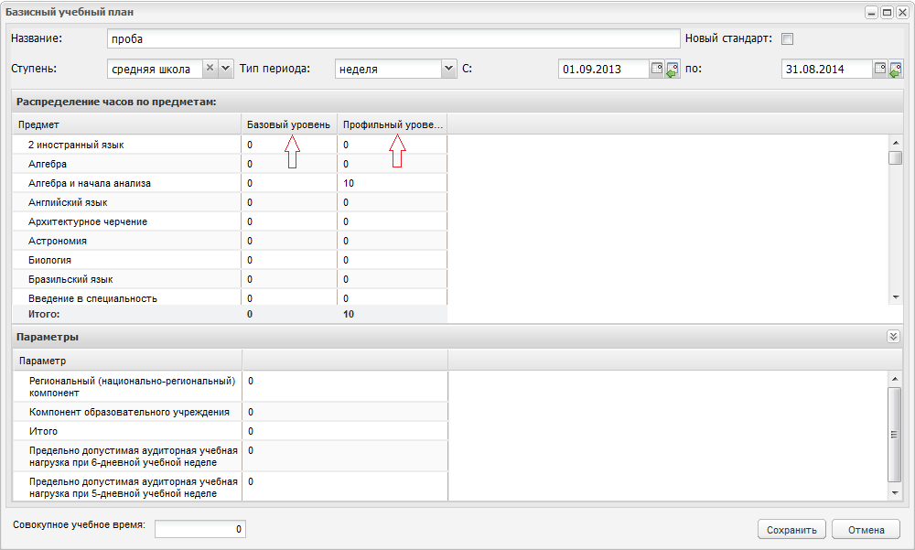
Рис. 89. БУП: средняя ступень образования
Создайте Региональный Учебный план (см. раздел №35).
После создания РУП, сделайте его активным, чтобы на его основании можно было создать Школьный учебный план.
Создайте Школьный учебный план (см. раздел №36).
При редактировании Школьного учебного плана (кнопка «Изменить») выполните следующие действия:
- Выберите ступень «Средняя школа», в окне «Школьный учебный план» сформируются следующие разделы: базовые учебные предметы, Профильные учебные предметы. Элективные предметы (Рис. 90).
- Чтобы добавить предмет в раздел «Базовые учебные предметы» нажмите кнопку «Добавить в базовые предметы».
- Чтобы добавить предмет в раздел «Профильные учебные предметы» нажмите кнопку «Добавить в профильные предметы».
- Чтобы добавить предмет в раздел «Элективные предметы» нажмите кнопку «Добавить в элективные предметы».
- При выполнении любого добавления, откроется окно со списком предметов (Рис. 91). Установите флажок, чтобы выбрать все предметы или один, как показано на Рис. 91. Нажмите кнопку «Выбрать». Окно закроется автоматически.

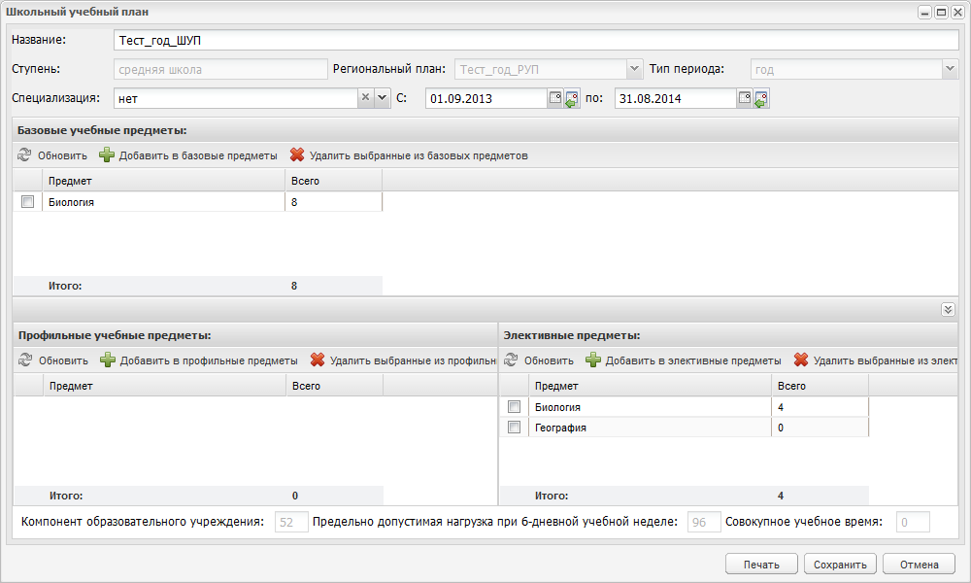
Рис. 90. Школьный учебный план для средней ступени образования

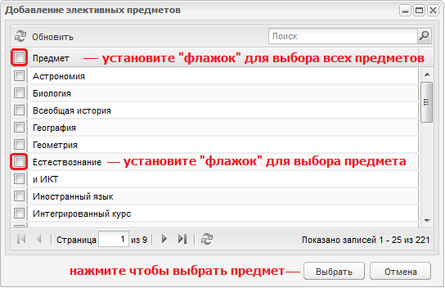
Рис. 91. Добавление предмета в раздел
- В каждом разделе появятся записи с добавленными предметами. Заполните количество часов для каждого предмета. Для этого:
- Щелкните два раза левой кнопкой мыши по ячейке на пересечении столбца «Всего» и строки предмета, откроется окно (Рис. 92).
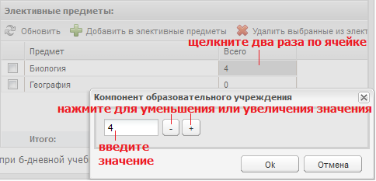
Рис. 92. Заполнение количества часов по предметам
- Введите количество часов в поле как показано на Рис. 92. Нажмите кнопки «+» «-» для увеличения или уменьшения количества часов.
- Нажмите «ОК» для сохранения введенных данных.
- Повторите действия а-с для каждого предмета.
- После того, как Вы заполнили часы по каждому предмету каждого раздела, нажмите кнопку «Сохранить» для сохранения всех введенных данных (Рис. 93).
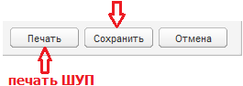
Рис. 93. Сохранить ШУП/Распечатать ШУП
Чтобы распечатать ШУП, нажмите кнопку «Печать» на нижней панели кнопок.
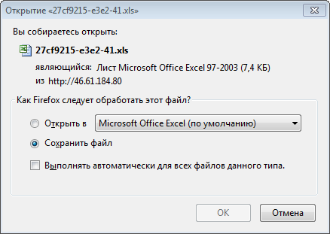
Рис. 94. Печать документа
Если Вы выберете вариант «Открыть в …», Система откроет файл в программе Microsoft Excel. Выполните печать в этой программе.
Если Вы выберете вариант «Сохранить файл», Система предложит место для сохранения файла. Выберите место, затем откройте файл из сохраненного места.
Школьный УП для средней школы составляется на 2 класса (10+11), имеющие одну специализацию в рамках ОДНОГО периода обучения.
Например, у вас есть два 10-х (10А и 10Б) и два 11-х класса (11А и 11Б) в 2012/2013 учебном году. 10А имеет спец. - нет, 10Б - физ.-мат. Та же ситуация и у 11-ых классов: 11А имеет спец. "нет", 11Б - физ.-мат. В этой ситуации вы составляете два УП для средней школы: один - со специализацией "нет", в котором суммируете часы для 10А и 11А, второй УП со специализацией "физ.мат", в котором вы суммируете часы 10Б и 11Б.
Если класс разделен на группы, которые имеют свою специализацию, необходимо создать несколько школьных УП: для каждой специализации (группы) и для класса. В каждом из таких учебных планов необходимо указать профильные предметы для данной группы, а также в базовых предметах указать те, которые являются базовыми для данной группы, но профильными для другой группы в этом классе. Кроме того необходимо создать учебный план, который будет содержать только те предметы, которые являются базовыми для всех специализаций групп.
Например:
10 класс имеет 2 группы: физико-математическая и химико-биологическая (в самом классе специализация не указывается). Физика и математика являются профильными предметами в физико-математической группе, а химия и биология являются профильными в химико-биологическом классе. Базовыми для обеих групп являются остальные предметы, например, русский язык и литература, тогда необходимо создать три УП:
 | Профильные предметы | Базовые предметы
1 УП: «Хим.-биол.» | Химия  Биология | Физика  Математика
2 УП: «Физ.-мат.» | Физика  Математика | Химия  Биология
3 УП: «Общий» | - | Русский язык  Литература  и т.д.

Как создать учебный план для начальной ступени образования?
Школьный учебный план для начальной школы создается на основании Базисного учебного плана.
Для ступени «Начальная школа» реализована функция создания учебного плана по новому стандарту.
Примечание. Признак «Новый стандарт» указывается только при создании УП и в дальнейшем не подлежит редактированию.
Базисные УП, созданные по новому стандарту, отмечены в столбце «Новый стандарт» таблицы «Базисные учебные планы» (Рис. 95).
Чтобы создать Базисный учебный план по новому стандарту, выполните действия, описанные в разделе №34.
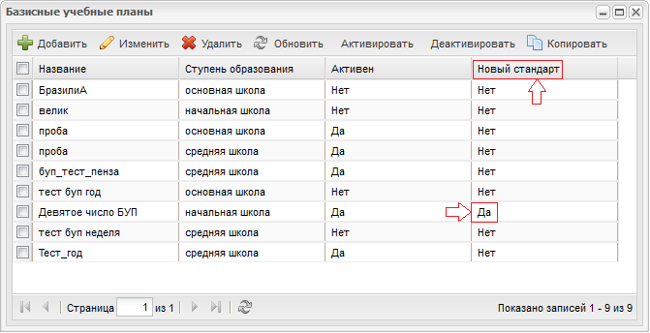
Рис. 95. Базисный Учебный план: отметка «По новому стандарту»
При заполнении Базисного учебного плана по новому стандарту, в распределении часов по предметам, меняется заполнение раздела «Параметры» (Рис. 96).
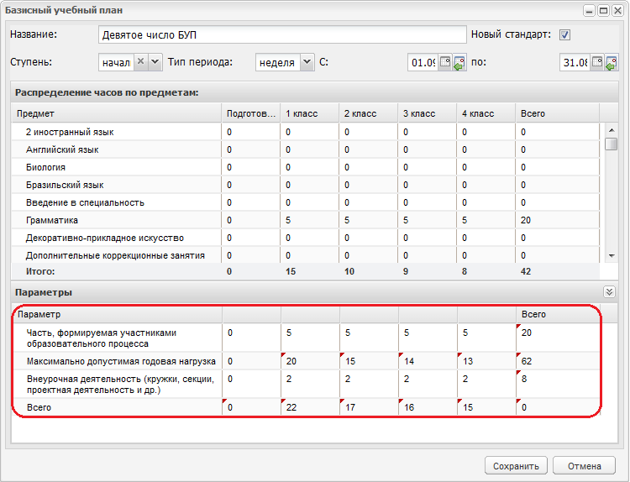
Рис. 96. Заполнение раздела «Параметры» по новому стандарту
После создания Базисного учебного плана по новому стандарту, создайте Школьный учебный план по новому стандарту для начальной ступени образования.
Региональный учебный план по новому стандарту не создается.
Чтобы создать Школьный учебный план по новому стандарту, откройте форму «Школьный учебный план». Нажмите кнопку «Добавить по новому стандарту» (Рис. 97).
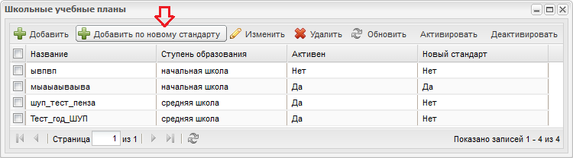
Рис. 97. Школьный Учебный план
Откроется окно (Рис. 98).
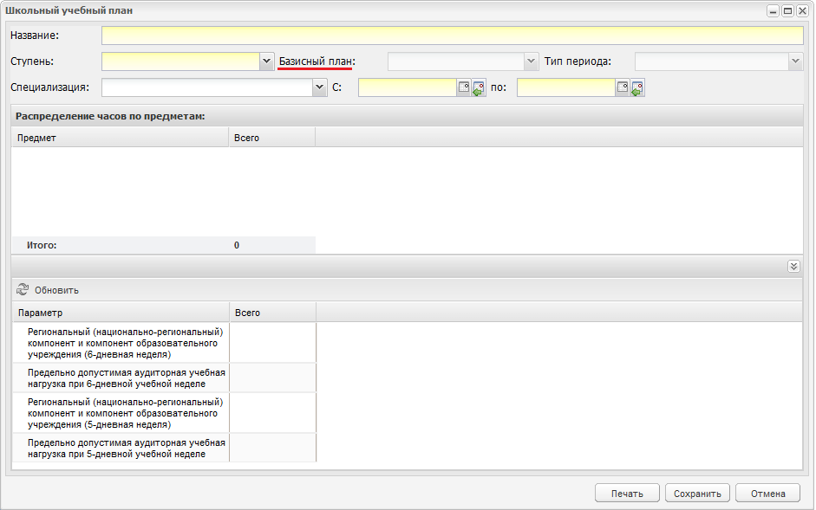
Рис. 98. Школьный учебный план: Добавление: По новому стандарту
Заполните информацию как указано в разделах №№34, 36.

как скопировать Учебный план?
Чтобы скопировать учебный план (Базисный, Региональный, Школьный) выделите запись в списке учебный планов, нажмите кнопку «Копировать». Откроется окно (Рис. 99).
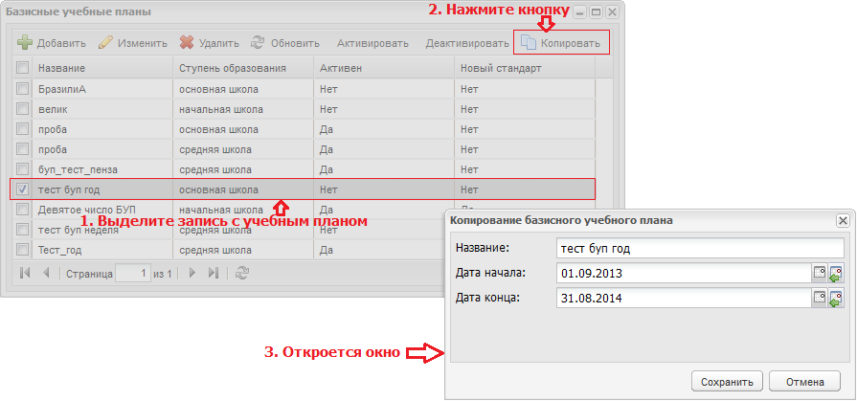
Рис. 99. Учебный план: Копировать (на примере БУП)
В поле «Название» укажите новое название учебного плана.
В поле «Дата начала» и «Дата конца» введите период действия нового учебного плана при необходимости.
Нажмите кнопку «Сохранить» для создания нового учебного плана.
В окне учебного плана появится запись (Рис. 100).
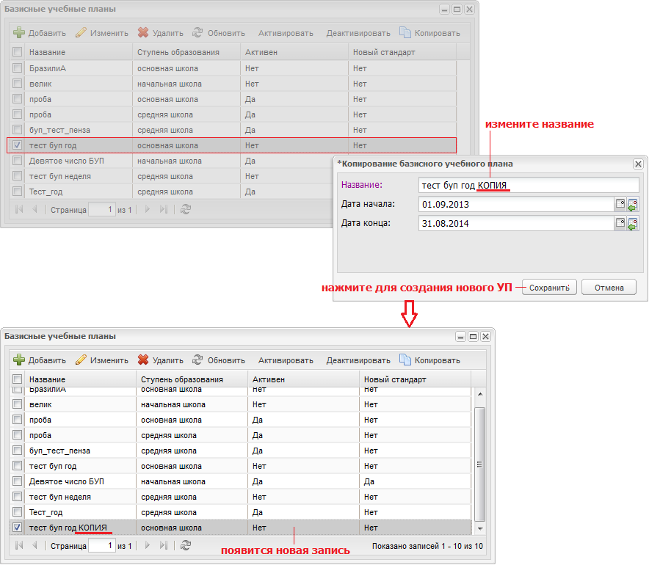
Рис. 100. Учебный план: Выполнение копирования

Что такое Календарно-тематическое планирование? как КТП реализовано в Системе?
Календарно-тематическое планирование (КТП) - это функция в Системе, которая используется в Системе для формирования классного журнала.
КТП создается по каждому предмету для каждого класса.
В КТП указываются преподаватель предмета, какие программы реализованы для этого предмета, какие уроки преподаются для каждого раздела, сколько часов отводится для каждого урока.

Как создать КТП?
КТП можно создать следующими способами:
- Создать КТП в форме «Календарно-тематический план».
Доступ к форме «Календарно-тематический план» показан на Рис. 101.
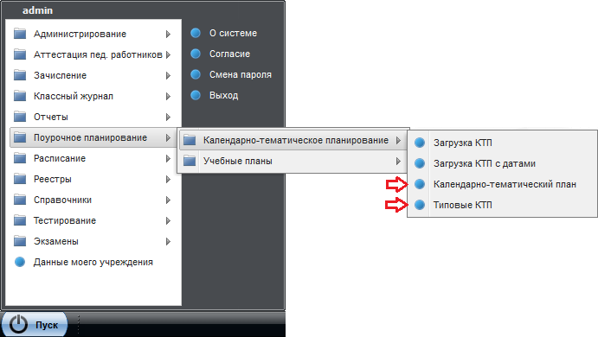
Рис. 101. КТП: доступ
- Создать Типовый календарно-тематический план (форма «Типовые КТП»), на основании которого создается календарно-тематический план.
Доступ к форме «Типовые КТП» показан на Рис. 101.
Рассмотрим создание КТП вручную.
  - Календарно-тематический план
При выборе пункта в меню Пуск «Поурочное планирование – Календарно-тематическое планирование – Календарно-тематический план» откроется окно (Рис. 102).
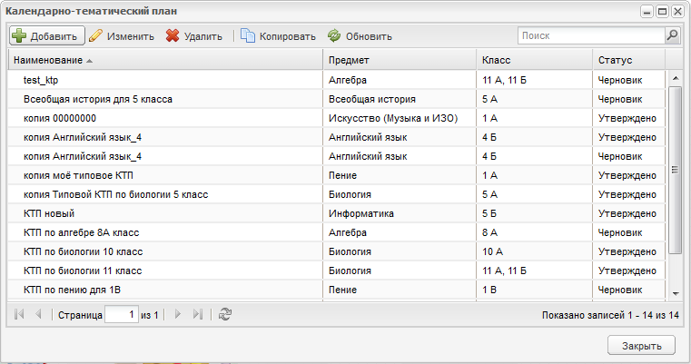
Рис. 102. КТП
Чтобы создать новый КТП нажмите кнопку «Добавить» на панели кнопок. Откроется окно (Рис. 103).
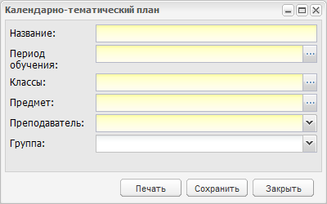
Рис. 103. КТП: Добавление
- В поле «Название» укажите наименование КТП.
- В поле «Период обучения» укажите период обучения, на который создается КТП: нажмите кнопку , откроется справочник «Периоды обучения». Выберите период обучения (выделите запись левой кнопкой мыши), нажмите кнопку «Выбрать».
- В поле «Классы» укажите классы или один класс, которые будут заниматься по создаваемому КТП: нажмите кнопку , откроется реестр «Классы». Выберите класс (выделите запись левой кнопкой мыши), нажмите кнопку «Выбрать».
- В поле «Предмет» укажите предметы, которые будут входить в создаваемый КТП: нажмите кнопку , откроется справочник «Предметы». Выберите предмет (выделите запись левой кнопкой мыши), нажмите кнопку «Выбрать»
- В поле «Преподаватель» укажите преподавателя: нажмите на кнопку , появится список, выберите из списка фамилию преподавателя (левой кнопкой мыши).
- В поле «Группы» укажите группу, для которой создается КТП: нажмите на кнопку , появится список групп, выберите из списка группу (левой кнопкой мыши).
Нажмите кнопку «Сохранить» для создания нового КТП.
После этого в окне «КТП» (Рис. 102) появится запись с новым КТП.
Выделите запись с новым КТП, нажмите кнопку «Изменить». Откроется окно (Рис. 104).
В верхней части окна содержится информация, которую Вы заполнили при создании КТП. Эта информация доступна для редактирования.

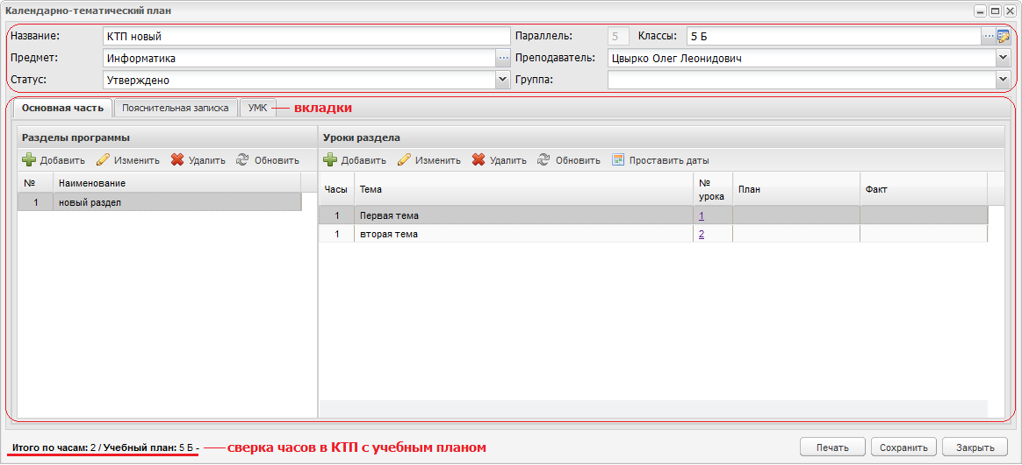
Рис. 104. КТП: редактирование
В нижней части окна содержится информация, разделенная на вкладки: Основная часть, Пояснительная записка, УМК.
Рассмотрим каждую вкладку.
Вкладка «Основная часть» состоит из двух разделов: разделы программы и уроки раздела:
- «Разделы программы» содержит разделы программы, которая включена в КТП.
- «Уроки раздела» показывают уроки, которые входят в программу раздела.

Чтобы добавить раздел программы, нажмите кнопку «Добавить». Откроется окно (Рис. 105).
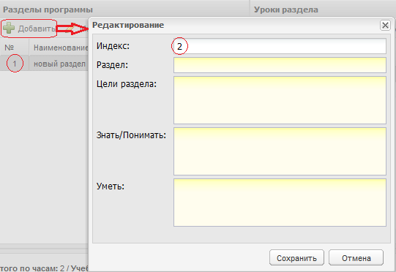
Рис. 105. КТП: Добавление раздела
В этом окне заполните следующую информацию:
- В поле «Индекс» автоматически будет указан номер раздела по списку. Вы можете изменить номер и присвоить ему необходимое Вам значение.
- В поле «Раздел» введите наименование раздела.
- В поле «Цели раздела» введите цели раздела.
- В поле «Знать/Понимать» введите основные положения, темы, которые должен знать ученик по этому разделу.
- В разделе «Уметь» введите основные задания, которые должен уметь выполнить ученик в этом разделе.
Нажмите кнопку «Сохранить» для создания КТП.
В «Разделе программы» появится запись с созданным разделом программы.
В разделе «Уроки раздела» показываются уроки (подразделы) раздела КТП.
Чтобы добавить урок (подраздел) в раздел, нажмите кнопку «Добавить». Откроется окно (Рис. 106).
- В поле «Индекс» введите индекс урока.
- В поле «Часы» введите количество часов на изучение урока.
- В поле «Тема» введите тему урока.
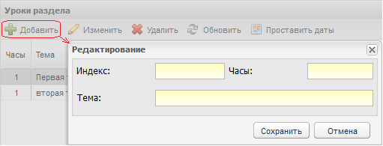
Рис. 106. КТП: Добавление урока в раздел
Нажмите кнопку «Сохранить» для создания урока.
При сохранении происходит сверка количества введенных часов с соответствующим УП: если указана группа, то сверка идет по специализации группы, если группа не указана, сверка идет по специализации указанного класса. Общее количество часов, добавленных в КТП, и количество часов, указанных в учебном плане, всегда можно проследить в нижней части окна календарно-тематического плана (Рис. 104).
Важно! В Системе существует возможность отключения функции сверки УП и КТП в настройках учреждения. Данная функция доступна только Администратору Системы и Администратору Учреждения.
После создания урока в разделе, информация отображается в виде таблицы со следующими графами (Рис. 107):
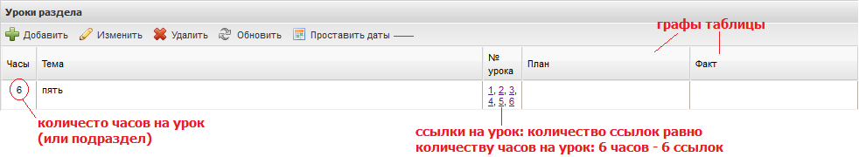
Рис. 107. Уроки раздела
Графа «Часы» показывает, сколько всего часов отведено на проведение данного урока (подраздела).
Графа «Тема» показывает тему урока (подраздела).
Графа ««№ урока» формируется автоматически после заполнения поля «Часы». При формировании номеров уроков учитываются также уроки, входящие в раздел, имеющий индекс меньше, чем заполняемый раздел. Значение данного поля – это ссылка на урок. Количество ссылок равно количеству часов, указанных в поле «Часы».
В графе «План» указывается планируемая дата проведения урока.
В графе «Факт» указывается фактическая дата проведения урока. Значение формируется из классного журнала.
После создания урока (подраздела) нужно заполнить информацию по каждому уроку. Каждый урок – это ссылка в графе «№ урока». Нажмите на эту ссылку, откроется окно (Рис. 108).
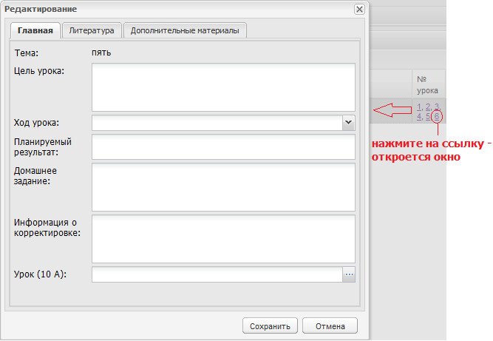
Рис. 108. КТП: редактирование отдельного урока
Окно состоит из трех вкладок: Главная, Литература, Дополнительные материалы.
Для вкладки «Главная»:
В поле «Цель урока» введите цель урока.
В поле «Ход урока» укажите ход урока: нажмите на кнопку , появится список вида работ на уроке. Выберите нужное значение из списка (левой кнопкой мыши). Указанное значение будет отражено в классном журнале – появится столбец с указанным видом работ.
В полях «Планируемый результат», «Домашнее задание», «Информация о корректировке» введите соответствующие значения.
В поле «Урок» укажите дату проведения урока. Нажмите кнопку , откроется справочник «Уроки» (дата проведения урока формируется автоматически из расписания).
Для вкладки «Литература»:
В этой вкладке указывается используемая литература на уроке. Чтобы указать, какая литература используется на уроке, нажмите кнопку «Добавить», откроется окно «Литература учебно-методических комплектов». Выберите из списка нужную литературу (левой кнопкой мыши), нажмите кнопку «Выбрать».
Примечание. Если окно «Литература учебно-методических комплектов» пустое, значит, не заполнен раздел «Литература» для конкретного УМК (справочник «УМК»).
Для вкладки «Дополнительные материалы»:
Вкладка служит для загрузки дополнительных материалов на урок. Чтобы добавить дополнительный материал на урок, нажмите кнопку «Добавить», откроется окно загрузки файла (Рис. 109).
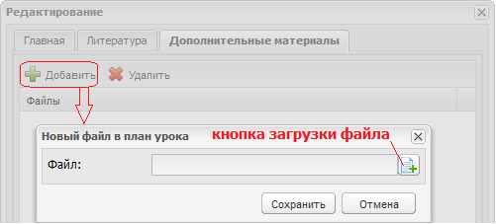
Рис. 109. КТП: загрузка дополнительных материалов
Нажмите кнопку загрузки файла, как показано на Рис. 109, откроется окно для загрузки файла. Выберите файл для загрузки.
Нажмите кнопку «Сохранить» для сохранения файла в Системе.
Для закрытия редактирования отдельного урока нажмите кнопку «Сохранить» или кнопку .
В разделе «Уроки раздела» имеется верхняя панель кнопок. Рассмотрим функции этих кнопок.
Кнопка «Добавить» - для добавления урока (подраздела) – описание см. выше.
Кнопка «Изменить» - кнопка для редактирования урока (подраздела). Выделите запись с уроком, нажмите кнопку «Изменить». Откроется окно, аналогичное Рис. 106. Отредактируйте нужные данные.
Кнопка «Удалить» служит для удаления урока из КТП. Система выдаст запрос на подтверждение удаления.
Кнопка «Обновить» служит для обновления списка уроков.
Кнопка «Проставить даты» служит для автоматического проставления дат в КТП согласно расписанию. Нажмите эту кнопку. Откроется окно (Рис. 110).
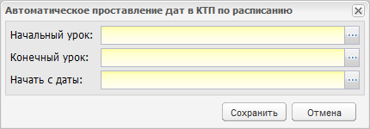
Рис. 110. Проставление дат в уроках
- В поле «Начальный урок» укажите урок, который будет начальным для данного раздела. Нажмите кнопку , откроется окно «Планы уроков», значения которых сформированы из классного журнала. Выберите запись с нужной темой (левой кнопкой мыши), нажмите кнопку «Выбрать».
- Аналогично заполните поле «Конечный урок».
- В поле «Начать с даты» выберите дату, с которой будет выполняться автоматическая простановка дат. Нажмите кнопку , откроется окно «Уроки». Выберите запись с нужной датой, нажмите кнопку «Выбрать». Окно «Уроки» закроется автоматически.
- Нажмите кнопку «Сохранить» для выполнения автоматической простановки дат.
- В графе «План» автоматически установятся даты.
Заполните информацию по каждому разделу и для каждого урока.
Вкладка «Основная часть» окна «КТП» заполнена.
Перейдите во вкладку «Пояснительная записка».
Вкладка служит для ввода пояснительной записки к КТП. Данная вкладка содержит поле ввода текста со стандартными инструментами форматирования текста.
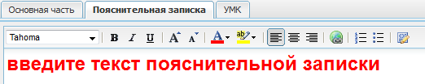
Перейдите во вкладку «УМК».
Вкладка служит для привязки учебно-методических комплектов к КТП.
Чтобы привязать УМК к КТП, нажмите кнопку «Добавить». Откроется справочник «Учебно-методические комплекты». Выделите запись с нужным УМК (левой кнопкой мыши), нажмите кнопку «Выбрать». Справочник закроется автоматически.
Чтобы удалить запись из вкладки, выделите эту запись, нажмите кнопку «Удалить», Система выдаст запрос:
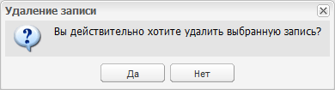
Рис. 111. Запрос на подтверждение удаления
КТП заполнено. Нажмите кнопку «Сохранить» для
Чтобы распечатать КТП, нажмите кнопку «Печать» на нижней панели кнопок. Откроется запрос (Рис. 112).
Рис. 112. Печать документа
Если Вы выберете вариант «Открыть в …», Система откроет файл в программе Microsoft Excel. Выполните печать в этой программе.
Если Вы выберете вариант «Сохранить файл», Система предложит место для сохранения файла. Выберите место, затем откройте файл из сохраненного места.
Чтобы скопировать КТП, выделите запись с КТП, который нужно скопировать. Нажмите кнопку «Копировать» на верхней панели кнопок. Откроется окно (Рис. 113).
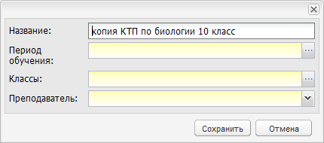
Рис. 113. КТП: Копирование
- В поле «Название» автоматически появится наименование копируемого КТП со словом «Копия» в начале наименования;
- В поле «Период обучения» укажите период обучения, на который будет скопирован КТП: нажмите кнопку , откроется справочник «Периоды обучения». Выберите период обучения (выделите запись левой кнопкой мыши), нажмите кнопку «Выбрать».
- В поле «Классы» укажите классы, которые будут заниматься по копируемому КТП. Нажмите на кнопку , откроется окно «Классы». В этом окне уже будет указан класс, который указан в копируемом КТП. Чтобы добавить дополнительно классы, нажмите кнопку «Добавить», откроется окно (Рис. 20). Заполните информацию как описано в разделе 8.1. Как создать новый класс?
- В поле «Преподаватель» укажите преподавателя, ответственного за создаваемый КТП. Нажмите на кнопку , раскроется список преподавателей. Выберите фамилию преподавателя (левой кнопкой мыши).
- Нажмите кнопку «Сохранить» для копирования КТП.
В окне «Календарно-тематическое планирование» появится запись с новым КТП. Выделите эту запись, нажмите кнопку «Изменить». Откроется окно с данными КТП, который был скопирован. Данные доступны для редактирования.
Рассмотрим создание типового КТП.
  - Типовый КТП
- Что такое типовый КТП?
Типовые КТП предназначены для формирования шаблонов КТП.
- Кто может создавать типовые КТП?
Создавать, изменять и удалять типовые КТП могут только пользователи, имеющие роли:
- администратор Системы
- сотрудник Министерства
- сотрудник районного управления образования.
Сотрудники учреждения, в т.ч. и администратор учреждения могут только копировать существующие типовые КТП.
Функция «Копировать» доступна только при выбранном учреждении.
Чтобы создать типовой КТП, перейдите в меню Пуск, выберите «Поурочное планирование – Календарно-тематическое планирование – Типовые КТП».
Если Вы откроете типовые КТП, не указав учреждение, откроется окно (Рис. 114).
Укажите учреждение в виджете «Учреждение». Выберите в меню Пуск «Типовые КТП». Откроется окно, которое отличается от предыдущего кнопкой «Копировать».
Рис. 114. Окно Типовое КТП без указания учреждения
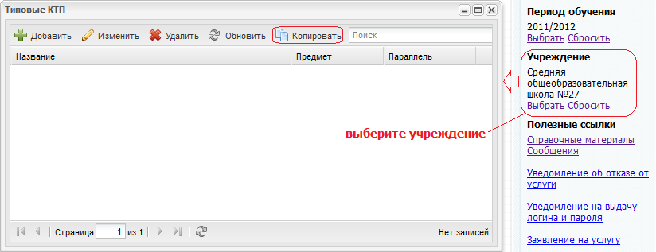
Рис. 115. Окно Типовое КТП с указанием учреждения
Чтобы создать типовый КТП, нажмите кнопку «Добавить». Откроется окно (Рис. 116).
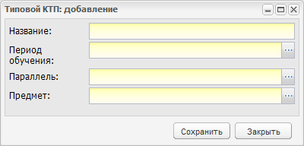
Рис. 116. Типовый КТП: Добавление
- В поле «Наименование» введите название типового КТП.
- В поле «Период обучения» введите период обучения, на который создается типовый КТП: нажмите кнопку , откроется справочник «Периоды обучения». Выберите период обучения (выделите запись левой кнопкой мыши), нажмите кнопку «Выбрать».
- В поле «Параллель» введите уровни классов, для которых создается типовый КТП: нажмите кнопку , откроется окно «Уровни классов». Выберите нужный класс (левой кнопкой мыши), нажмите кнопку «Выбрать».
- В поле «Предметы» укажите предмет, для которого создается КТП. Нажмите кнопку , откроется справочник «Предметы». Выберите предмет (левой кнопкой мыши), нажмите кнопку «Выбрать».
- Нажмите кнопку «Сохранить» для создания типового КТП.
После этого появится запись в окне «Типовые КТП». Заполните созданный типовый КТП. Для этого выделите запись с новым типовым КТП, нажмите кнопку «Изменить» (или двойной щелчок левой кнопки мыши по записи с новым КТП). Откроется окно (Рис. 117).
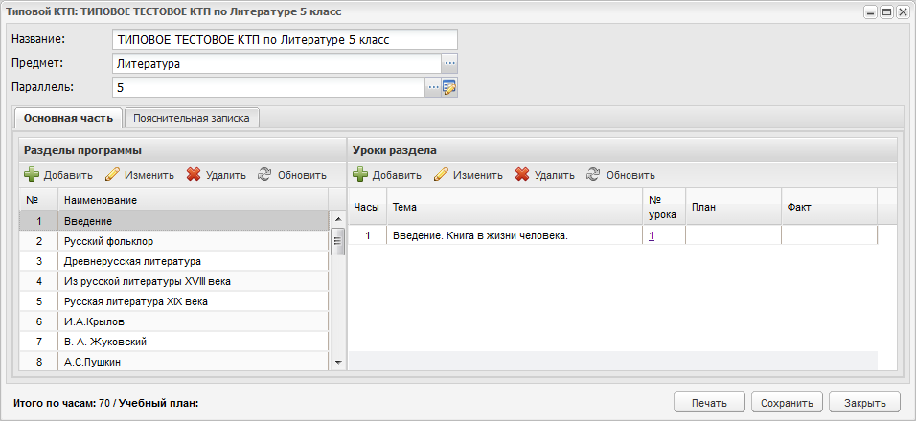
Рис. 117. Окно «Типовый КТП»
Работа с окном «Типовый КТП» полностью аналогична работе с окном «КТП» - см. раздел 43.1.

Как загрузить КТП?
Чтобы загрузить КТП в Систему, выберите в меню Пуск «Поурочное планирование – Календарно-тематическое планирование – Загрузка КТП». Откроется окно (Рис. 118).
В поле «Файл для загрузки» укажите файл с КТП, который нужно загрузить в Систему. Нажмите кнопку загрузки файла (как показано на Рис. 118), Система откроет запрос на указание места, с которого нужно загрузить файл. Выберите файл, нажмите кнопку «Открыть». В поле «Файл для загрузки» появится запись с названием загружаемого файла.
В поле «Период обучения» автоматически заполнится значение текущего учебного периода. Для изменения текущего периода нажмите кнопку , откроется справочник «Периоды обучения». Выберите период обучения (выделите запись левой кнопкой мыши), нажмите кнопку «Выбрать».
Нажмите кнопку «Загрузить». Система начнет загрузку файла. В случае некорректного заполнения файла, Система выдаст предупреждающее сообщение.
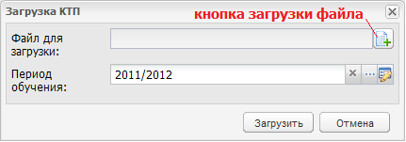
Рис. 118. Загрузка КТП

Чем отличается «Загрузка КТП» от «Загрузки КТП с датами»?
В файле для загрузки КТП с датами заполнены поля планируемых дат.
Планируемые даты – это даты планируемых уроков в КТП (Рис. 119).
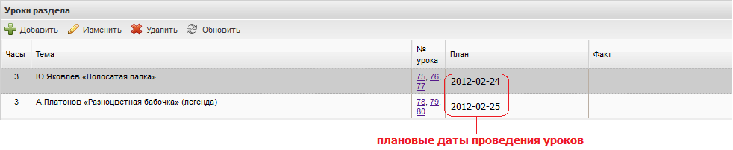
Рис. 119. Планируемые даты проведения в КТП

